
095

AM5系列
微机保护测控装置

安装使用说明书V1.0

安科瑞电气股份有限公司

申 明
版权所有，未经本公司之书面许可，此手册中任何段落，章节内容均不得被摘抄、拷贝或以任何形式复制、传播，否则一切后果由违者自负。
本公司保留一切法律权利。

本公司保留对本手册所描述之产品规格进行修改的权利，恕不另行通知。
订货前，请垂询当地代理商以获悉本产品的最新规格。

目 录

第一章 使用说明 5
1 装置介绍 5
1.1 概述 5
1.2 特点 5
1.3 装置功能对照表 6
1.4 装置选型表 7
2 技术参数 8
2.1 额定参数 8
2.2 主要技术性能 9
2.3 正常工作环境条件 9
2.4 绝缘性能 9
2.5 电磁兼容性能 9
3 装置操作说明 9
3.1 前面板说明 9
3.2 按键说明 10
3.3 菜单说明 10
4 装置外形尺寸及安装方法 16
4.1 外形及开孔尺寸 16
4.2 安装方法 17
5 装置事件记录清单 17
第二章 技术说明 19
1 AM5-F 线路保护测控装置 19
1.1 功能简介 19
1.2 保护原理 19
1.3 定值表 24
1.4 接线方式 26
1.5 调试方法 27
1.6 二次原理图 31
2 AM5-T 变压器保护测控装置 33
2.1 功能简介 33
2.2 保护原理 33
2.3 定值表 38
2.4 接线方式 40
2.5调试方法 41
2.6 二次原理图 44
3 AM5-M 电动机保护测控装置 47
3.1 功能简介 47
3.2 保护原理 47
3.3 定值表 54
3.4 接线方式 56
3.5 调试方法 58
3.6 二次原理图 62
4 AM5-C 电容器保护测控装置 64
4.1 功能简介 64
4.2 保护原理 64
4.3 定值表 69
4.4 接线方式 70
4.5 调试方法 72
4.6 二次原理图 75
5 AM5-B 备自投保护测控装置 77
5.1 功能简介 77
5.2 保护原理 77
5.3 定值表 80
5.4 接线方式 81
5.5 调试方法 82
5.6 二次原理图 84
6 AM5-U PT电压保护测控装置 87
6.1 功能简介 87
6.2 保护原理 87
6.3 定值表 88
6.4 接线方式 89
6.5 调试方法 89
6.6 二次原理图 91
7 维护及其他问题处理 93

第一章 使用说明

1 装置介绍

1.1 概述
AM系列保护测控装置集保护、测量、控制于一体，适用于35kV及以下电压等级的用户终端变电站，可实现用户变电站的全面保护和测控。应用领域覆盖电力、水利、交通、石油、化工、煤炭、冶金等行业。
保护装置采用先进成熟可靠的保护原理和算法，抗干扰性能强，可靠性高，保护实现方式灵活，通讯采用冗余设计。装置具备独立的高精度电流测量回路，16路开关量采集和10继电器输出，并且能与Acrel-2000电力监控软件配合，可以实现无人值班的终端用户变电站配电自动化系统。

1.2 特点
➢ 成熟完善的保护功能：
保护装置针对不同一次设备可以灵活配置不同的保护功能，可以实现35kV以下电压等级变配电站全面保护测控功能，适用于线路、母联、10kV变压器、高压电动机、高压电容器等设备的保护和自动控制功能。
➢ 高性能硬软件平台：
AM系列保护测控装置采用高性能的硬件平台，全部采用工业级元器件，专业的EMC设计，配合完善的在线自检测试程序，采用高性能处理器作为保护CPU，配置以大容量的RAM 和Flash，使本产品具有极强的数据处理、逻辑运算和信息存储能力。
➢ 人性化：
装置采用全汉化大屏幕液晶显示，人机界面清晰易懂；
灵活、舒适的按钮设计，菜单式操作简单、便捷；
配备的计算机界面的调试与分析软件，调试及维护简单方便。
➢ 丰富的接口资源：
8路交流电流、4路交流电压通道；
16路开关量输入通道（交直流两用)、10路开关量输出通道；
2个RS485通讯接口、1个RS232维护口、1个IRIG-B对时口。
➢ 灵活方便的接线方式：
AM5的4路交流电压输入可接相电压，也可接线电压或零序电压或不平衡电压，适应各种PT接线方式。保护电流和测量电流可分别接三相电流；另外两个交流电流通道可以接零序电流、不平衡电流或者接线路电流。
➢ 透明化：
实时记录交流量、开入量、开出量和所有保护模块的状态；
记录保护内部各元件动作行为、动作时间和录波数据。
➢ 强大的图形可编程：
采用全图形化编程技术，可以根据需要对装置进行逻辑编程，满足多数用户的要求。如果保护装置在使用过程中需要更换保护功能，只需通过装置的维护端口更新内置逻辑图即可，实现方式简单灵活。
➢ 高可靠性设计：
通过7项电磁兼容检测认证，电快速瞬变脉冲群、静电放电、浪涌抗干扰性能均达到最高等级标准。
➢ 开放性：
装置内置两种通讯规约：Modbus-RTU和IEC 60870-5-103 ，两种方式可以通过选择组合，支持双网冗余。可实现远方定值修改和切换、事件记录及录波数据上传、压板遥控投退和遥测、遥信、遥控跳合闸。

1.3 装置功能对照表
用途  型号  功能 | 线路  保护 | 电容器保护 | 电动机保护  <2000kW | 厂用变保护 | 母联保护及备自投 | PT监测
用途  型号  功能 | AM5-F | AM5-C | AM5-M | AM5-T | AM5-B | AM5-U
电流采集 | 8 | 8 | 8 | 8 | 5 | 0
电压采集 | 4 | 4 | 4 | 4 | 6 | 4
开关量采集 | 16 | 16 | 16 | 16 | 16 | 16
继电器输出 | 10 | 10 | 10 | 10 | 10 | 10
保护功能
三段过流保护 | √ |  |  | √
两段过流保护 |  | √ | √ |  | √
两段I01过流 | √ | √ | √ | √
两段I02过流 | √ |  |  | √
反时限过流保护 | √ | √ | √ | √ | √
I01反时限过流保护 |  |  |  | √
I02反时限过流保护 |  |  |  | √
过负荷告警 | √ |  | √ | √
过负荷跳闸 | √ |  | √ | √
控制回路断线告警 | √ | √ | √ | √ | √
低电压保护 |  |  | √ |  |  | √
PT断线告警 | √ | √ | √ | √ | √ | √
三相一次重合闸 | √
低频减载 | √
后加速过流 | √ |  |  |  | √
过电压告警 |  |  |  |  |  | √
过电压跳闸 |  | √
堵转保护 |  |  | √
欠电压保护 |  | √
不平衡电压保护 |  | √
不平衡电流保护 |  | √
零序过压保护 |  | √
零序过压告警 |  |  | √ |  |  | √
非电量保护 |  | √ | √ | √
启动时间过长 |  |  | √
热过载保护 |  |  | √
负序过流（两段/反时限） |  |  | √
进线备投/母联备投 |  |  |  |  | √
通讯规约
ModBus-RTU | √ | √ | √ | √ | √ | √
IEC60870-5-103 | ■ | ■ | ■ | ■ | ■ | ■
辅助功能
故障录波 | ■ | ■ | ■ | ■ | ■ | ■
IRIG-B对时 | ■ | ■ | ■ | ■ | ■ | ■

注：√表示具备此功能，■表示可选功能， 空白表示无此功能。

1.4 装置选型表
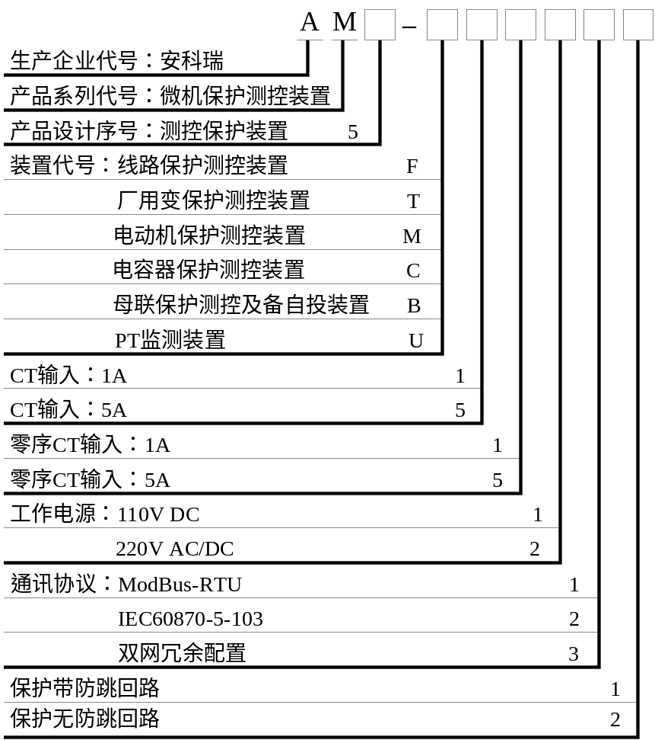
注：1)当保护装置电源使用交流电源时，保护的防跳回路可不选，断路器须自带防跳功能。
2)当通讯协议选择3双网冗余配置时须注明第一路与第二路通讯的通讯协议

2 技术参数

2.1 额定参数

2.1.1 工作电源
额定电压：AC220V，或DC220V，或DC110V
范 围：额定电压×（1±20%）
最大功耗：≤10W (直流)

2.1.2输入激励电压
额 定 值：AC 100V或100/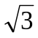V
测量范围：1～120V
准 确 度：±0.5%
功率损耗：每相功率损耗不大于0.5VA
过载能力：1.2倍额定电压，连续工作；
2倍热过载，允许10s。

2.1.3输入激励电流（保护电流）
额 定 值：AC 5A 或1A
测量范围：0.04In～15In
功率损耗：每相功率损耗不大于0.5VA
过载能力：2倍额定电流，连续工作；
40倍额定电流，允许1s。

2.1.4频率
额定频率：50Hz
频率范围：45～55Hz
准 确 度：±0.1Hz

2.1.5开关量输入
额定电压：AC220V，或DC220V，或DC110V
电压范围：额定电压×（1±20%）
功率消耗：每通道功率消耗≤1W（DC220V）

2.1.6开关量输出
机械寿命：≥10000次
接通容量：≥1000W，L/R = 40ms
导通电流：连续≥5A，短时（200ms）≥30A
断开容量：≥30W，L/R = 40ms

2.2 主要技术性能
电压元件：整定值容许误差应不大于±3%；过压返回系数0.95，欠压返回系数1.05；
电流元件：整定值容许误差应不大于±3%；过流返回系数0.95，欠流返回系数1.05；
频率元件：整定值容许误差应不大于±0.02 Hz；
比较元件：返回系数为0.95；
反时限元件：反时限动作时间±5%或±40ms；返回系数：0.95；
时间元件：延时时间2s内误差≤40ms；延时时间大于2s，误差≤（1%）整定值±40ms。

2.3 正常工作环境条件
环境温度： -10℃～＋55℃；
装置的贮存、运输允许的环境温度为-25℃～＋70℃；
相对湿度：5％～95％（产品内部不凝露，不结冰）；
海拔高度：≤4000m。

2.4 绝缘性能
绝缘电阻：>100MΩ，500Vdc
介质强度：回路和地之间，独立回路之间：工频耐压2KV
冲击电压：±5KV(1.2/50μs，0.5J)

2.5 电磁兼容性能
 | 试 验 项 目 | 要 求
1 | 电快速瞬变脉冲群抗扰度 | 满足GB/T 14598.10－2012规定的A级试验
2 | 静电放电 | 满足GB/T 14598.14－2010规定的Ⅳ级试验
3 | 浪涌抗扰度 | 满足GB/T 14598.18－2012规定的III级试验
4 | 工频抗扰度 | 满足GB/T 14598.19－2007规定的A级试验
5 | 射频场感应的传导骚扰度 | 满足GB/T 14598.17－2005规定的III级试验
6 | 1MHz脉冲群干扰 | 满足GB/T 14598.13－2008规定试验  (共模2.5KV，差模1KV)
7 | 辐射电磁场骚扰 | 满足GB/T 14598.9－2010规定的Ⅲ级试验

3 装置操作说明

3.1 前面板说明
AM5的人机交互主要在面板上进行，包括四个部分：液晶显示、LED灯指示、按键和RS232（DB9）维护口。
液晶显示屏采用256*160点阵，可以显示测量电流、电压、功率等电参量实时值，遥信量，事件记录，装置参数，定值参数，时间，装置版本号信息等。
LED灯用来指示AM5的运行状态、保护动作等信息，具体指示内容可根据用户需要进行任意配置，图3.1中为出厂默认配置。

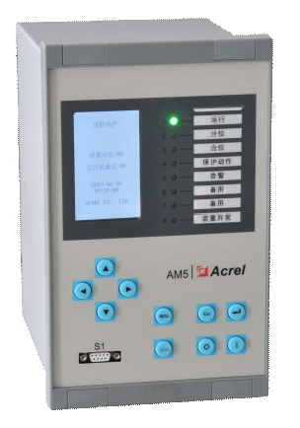
确认键
返回键
LED指示灯
保留
事件记录查看
复归键
256*160液晶显示
操作光标移动键

主菜单
RS232维护口
图3.1 AM5前面板

3.2 按键说明
按键包括上、下、左、右、确认键、返回键及功能键，实现人机交互功能。
表3.2 AM5按键功能说明
按键 | 主要功能 | 按键 | 主要功能
 | 主菜单 |  | 向上移动选项或数字增大
 | 复归 |  | 向下移动选项或数字减小
 | 返回 |  | 向左移动选项或页面前翻
 | 确认 |  | 向右移动选项或页面后翻
 | 事件记录查看 |  | 保留

3.3 菜单说明
装置上电即进入主界面，主界面分三个界面显示：运行界面、遥测量界面、遥信量界面。各个界面之间可以通过左右键来切换显示。
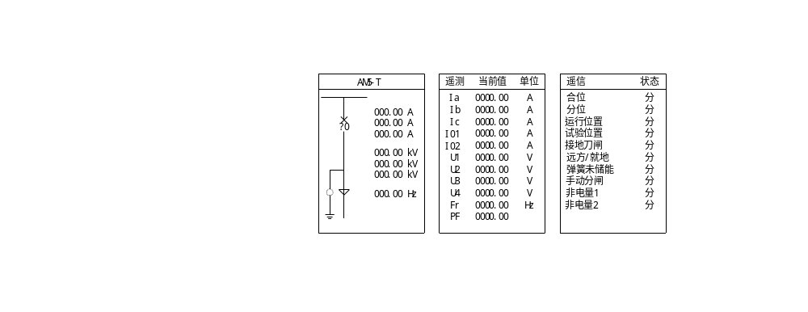
图3.2 运行界面 图3.3 遥测量界面 图3.4 遥信量界面

3.3.1 快速导航
AM5菜单为多级菜单，在任一幅主界面里按“主菜单”键或者“确认”键即进入主菜单，主菜单分为8个子菜单，如图3.5，由子菜单名称、图标构成。选定任一子菜单后按“确认”键进入菜单，按“返回”键返回上级菜单。图3.6为AM5的快速导航示意图，可以依据该图迅速查找相关参数。
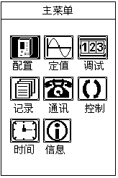
图3.5 主菜单

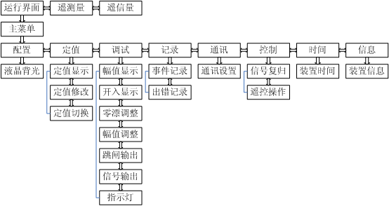
图3.6 快速导航示意图
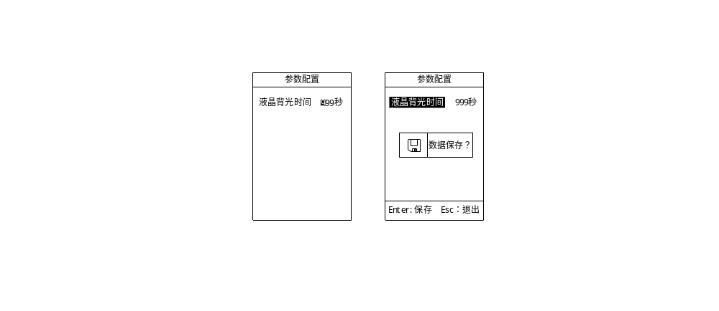
图3.7 液晶背光时间设置 图3.8 数据保存提示

3.3.3 定值
“定值”菜单里有定值显示、定值修改、定值切换三个子菜单，如图3.9。

3.3.3.1 定值显示
“定值显示”菜单中有选择定值区、运行定值区两个子菜单。选择定值区里有四组有效定值，分别为00、01、02、03四个区号，选择相应区号，如图3.10，按“确认”键进入定值显示。所有定值分页显示，按左右键可分页查看，如图3.11。运行定值区里显示装置当前运行的定值区。

图3.9 定值菜单 图3.10 设置选择定值区 图3.11 定值显示

3.3.3.2 定值修改
“定值修改”菜单有选择定值区、运行定值区两个子菜单，该菜单初始密码为“1000”。
在选择定值区内设置需修改的定值区号，按“确认”键进入定值修改界面。这里分页显示所有定值信息，可通过上下左右键选择需修改的定值，先按“确认”键，再按上下键设置修改内容，如图3.13。修改完成后，按“确认”键确定，再对下一个需修改的定值进行修改，待全部定值修改完成后，再按“返回”键退出，这时若数据有改动，则装置会弹出同图3.8所示的数据保存对话框，按“确认”键保存修改并返回定值管理菜单，按“返回”键不保存且返回定值管理菜单。
运行定值区只显示装置当前运行的定值区号，这里不做修改。
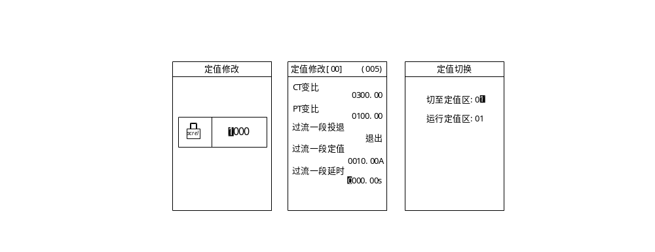
图3.12 输入密码对话框 图3.13 定值修改 图3.14 定值切换

3.3.3.3 定值切换
“定值切换”菜单有切至定值区、运行定值区两个子菜单，该菜单初始密码为“1000”。切至定值区内有00-03四个有效定值区可供切换，设置好后，按“确认”键确定，再按“返回”键返回主菜单。运行定值区将显示当前运行的定值区号，如图3.14。

3.3.4 调试
“调试”菜单为出厂前测试装置使用，不对用户开放。

3.3.5 记录
“记录”菜单中可以查看事件记录、出错记录两类信息。

3.3.5.1事件记录
“事件记录”菜单可显示事件序号、事件总数、事件代码、事件发生时间、时间名称、动作类型动作或告警等信息。如果是保护动作引起事件记录，还会记录事件发生时刻动作元件动作值和时间，如图3.15所示。装置最多可保存大于200条事件记录。

3.3.5.2 出错记录
“出错记录”菜单可显示出错序号、出错总数、出错时间、出错名称、出错码等信息，如图3.16所示。装置可保存大于200条记录。

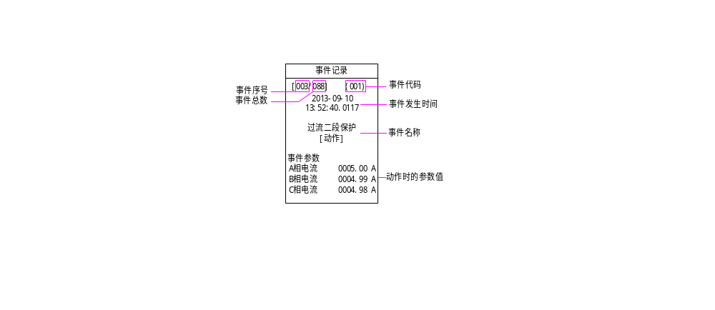
图3.15 事件记录画面 图3.16 出错记录画面

3.3.6 通讯
“通讯”菜单可设置通讯地址及波特率，如图3.17。通讯参数可从下表选择参数进行设置。设置完成后先按“返回”键退出，然后按“确认”键保存后再按“返回”键返回主菜单。
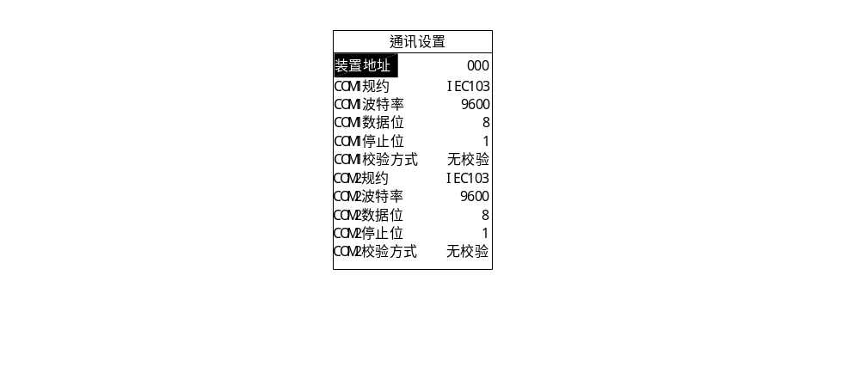
图3.17 通讯设置界面
设置量 | 参数
装置地址 | 0～255
比特率 | 4800、9600、19200、57600、115200
数据位 | 8、9
停止位 | 1、2、1.5
校验方式 | 有检验、无校验
规约选择 | MODBUS、IEC103
表3.3 通讯参数设置

3.3.7 控制
“控制”菜单为出厂前测试装置使用，不对用户开放。

3.3.8 时间
“时间”菜单用于修改时钟。如图3.18，时间设置完成后按“确认”键即修改成功，再按“返回”键返回主菜单。

3.3.9 信息
“信息”菜单可显示本装置基本信息包括装置名称、版本号、校验码、硬件配置时间、软件配置时间、保护逻辑图下载时间等，如图3.19所示。
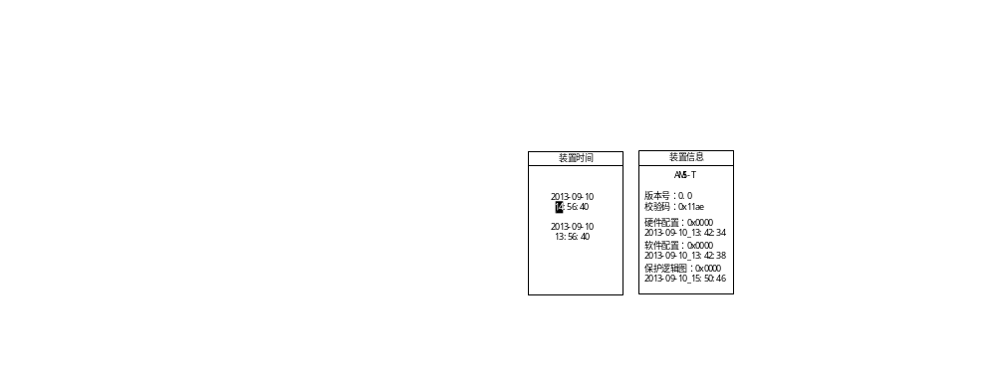
图3.18 时间设置 图3.19 装置信息

4 装置外形尺寸及安装方法

4.1 外形及开孔尺寸
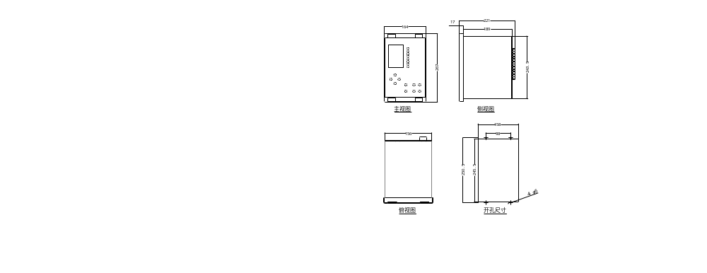

4.2 安装方法
AM5系列微机保护测控装置采用面板嵌入式安装，首先在屏体面上按开孔尺寸开孔，如图1。再将装置按图2所示放入开孔中，直到装置面板靠住机柜的面板。将支架放置于机柜面板的内部（上下各有一个支架），如图3，旋转4个固定螺丝，使装置牢固固定在机柜面板上，最后盖上4个翻盖即可。
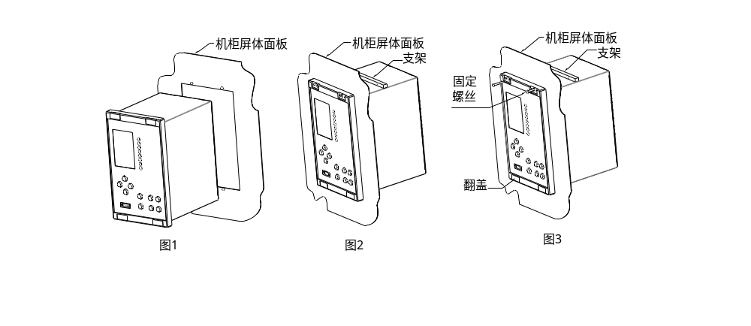

5 装置事件记录清单
AM5事件记录
事件代码 | 事件名称 | 事件代码 | 事件名称
0 | 过流一段保护 | 36 | 分段备投合母联
1 | 过流二段保护 | 37 | 分段备投跳进线1
2 | 过流三段保护 | 38 | 分段备投跳进线2
3 | 启动时过流一段保护 | 39 | 2备1跳进线1
4 | 运行时过流一段保护 | 40 | 2备1合进线2
5 | A相反时限过流保护 | 41 | 1备2跳进线2
6 | B相反时限过流保护 | 42 | 1备2合进线1
7 | C相反时限过流保护 | 43 | 分段复归合进线1
8 | I01过流一段保护 | 44 | 分段复归合进线2
9 | I01过流二段保护 | 45 | 分段复归跳母联
10 | I02过流一段保护 | 46 | 2备1复归合进线1
11 | I02过流二段保护 | 47 | 2备1复归跳进线2
12 | I01反时限过流保护 | 48 | 1备2复归合进线2
13 | I02反时限过流保护 | 49 | 1备2复归跳进线1
14 | 后加速过流保护 | 50 | FC闭锁
15 | 重合闸
16 | 低频减载
17 | 手动合闸
18 | 手动分闸
19 | 过负荷跳闸
20 | 负序过流一段保护
21 | 负序反时限保护 | 80 | 过负荷告警
22 | 热过载跳闸 | 81 | PT断线告警
23 | 堵转保护 | 82 | 控故障告警
24 | 启动时间过长保护 | 83 | 负序过流二段告警
25 | 低电压保护 | 84 | 热过载告警
26 | 欠电压保护 | 85 | 低电压告警
27 | 过电压保护 | 86 | 过电压告警
28 | 零序过电压保护 | 87 | 零序过压告警
29 | 不平衡电压保护 | 88 | 轻瓦斯告警
30 | 不平衡电流保护 | 89 | 高温告警
31 | 重瓦斯跳闸 | 90 | 非电量2告警
32 | 压力释放跳闸 | 91 | 非电量3告警
33 | 超温跳闸 | 92 | 分段充电完成
34 | 非电量1跳闸 | 93 | 进线1充电完成
35 | 非电量2跳闸 | 94 | 进线2充电完成

第二章 技术说明

1 AM5-F 线路保护测控装置

1.1 功能简介
保护功能
● 三段式过流保护（可经低电压闭锁）
● 反时限过流保护（可经低电压闭锁）
● 两段式零序I01过流保护
● 两段式零序I02过流保护
● 重合闸
● 后加速过流保护（可经低电压闭锁）
● 过负荷告警
● 过负荷跳闸
● 低频减载
● PT断线告警
● 控故障告警
● FC回路配合的过流闭锁功能
监控功能
● I，U，P，Q，PF，f等电参量测量
● 16路开关量输入采集
● 10路继电器输出
通讯功能
● 1路 RS485/MODBUS-RTU
● 1路 RS485/IEC60870-5-103（可选）
其他功能（可选）
● 故障录波功能，保护动作时启动
● IRIG-B格式对时，精度1ms

1.2 保护原理

1.2.1 三段式过流保护（可经低电压闭锁）
当任一相电流大于定值，经延时，装置跳闸。
三段过流保护由过流一段（瞬时速断）保护、过流二段、过流三段构成，均由独立控制字选择投退，是否需经低电压闭锁也可由相应控制字选择。
由于过流保护的动作电流是按躲过最大负荷电流整定的，为了提高过流保护在发生故障时的灵敏度和改善躲过最大负荷电流的条件，需在过流保护中加低电压闭锁条件。当选择经低电压闭锁启动过流保护：当有一个线电压低于低压定值且高于低压阈值时，开放过流保护出口。若低电压闭锁条件退出，则过流保护不需要考虑电压条件。保护逻辑见图1.1。
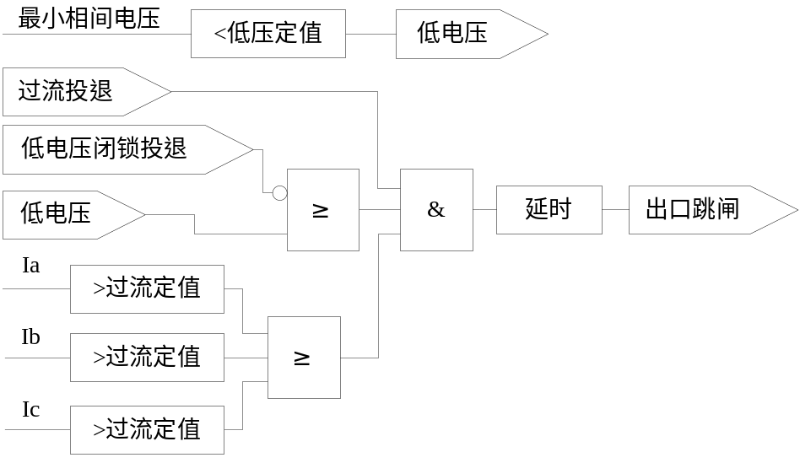
图1.1 三段式过流保护逻辑

1.2.2 反时限过流保护（可经低电压闭锁）
本装置共集成了三条特性曲线的反时限保护，用户可根据需要选择任何一种反时限特性曲线。根据国际电工委员会（IEC255-4），装置使用下列三个标准的反时限特性曲线：
一般反时限：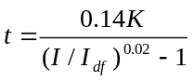
非常反时限：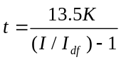
极端反时限：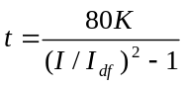
其中 为反时限动作时间，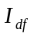为反时限启动电流，为输入电流，K为时间系数。本装置的反时限特性曲线可以通过定值菜单里的反时限曲线类型来选择（0：一般反时限，1：非常反时限，2：极端反时限）。
反时限保护可选择是否需经低电压闭锁条件，原理同三段式过流保护。
保护逻辑见图1.2。
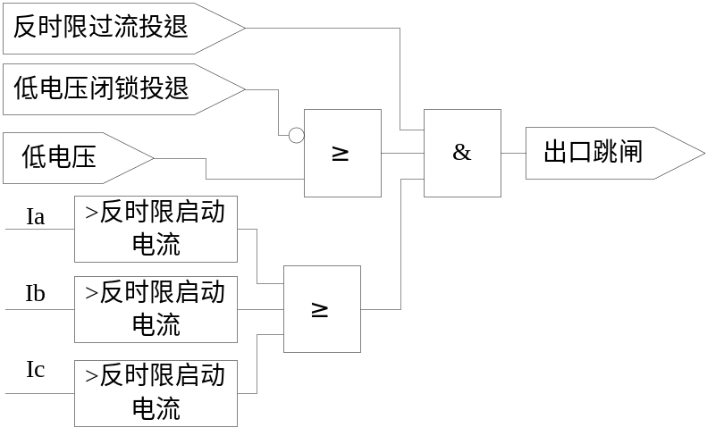
图1.2 反时限过流保护逻辑

1.2.3两段式零序I01过流保护
采用零序电流互感器获取馈线/进线的零序电流，构成馈线/进线回路的单相接地保护。在某些不接地系统和经小电阻接地系统中，接地零序电流相对较大，采用直接跳闸方式。装置中设两段零序过流保护，由独立控制字选择投退，可独立设时限，保护逻辑见图1.3。
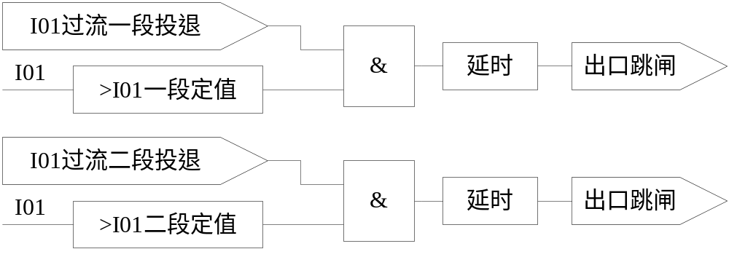
图1.3 两段式零序I01过流保护逻辑

1.2.4两段式零序I02过流保护
原理同两段式零序I01过流保护。

1.2.5 重合闸
装置提供三相一次重合闸功能，其启动方式有位置不对应启动和保护启动两种。
重合闸方式有不检、检无压两种。
当重合闸功能投入、断路器在合位且无其他闭锁信号时运行15秒后充电。下列信号闭锁重合闸：重合闸已动作、手动跳闸或遥控跳闸、弹簧未储能、闭锁重合闸投入、低频减载动作时、控制回路断线。
重合闸充电完成后，一旦保护跳闸或断路器偷跳，经过重合闸延时，重合闸启动。
重合闸启动后，根据控制字选择检无压或不检。
1)检无压重合闸条件：线路电压 ≤ 检无压定值。
2)不检重合闸：不判别线路电压幅值或相角，直接合闸。

1.2.6 后加速过流保护（可经低电压闭锁）
当手动合闸、遥控合闸或重合闸动作时，如果遇到故障，为了能快速切除故障，装置设有加速保护。该保护监视开关由分位变为合位后3秒钟内的电流，如任一相电流大于定值，经短延时，装置跳闸。3秒后，后加速保护自动退出。
后加速过流保护可选择是否需经低电压闭锁条件，原理同三段式过流保护。
保护逻辑见图1.4。
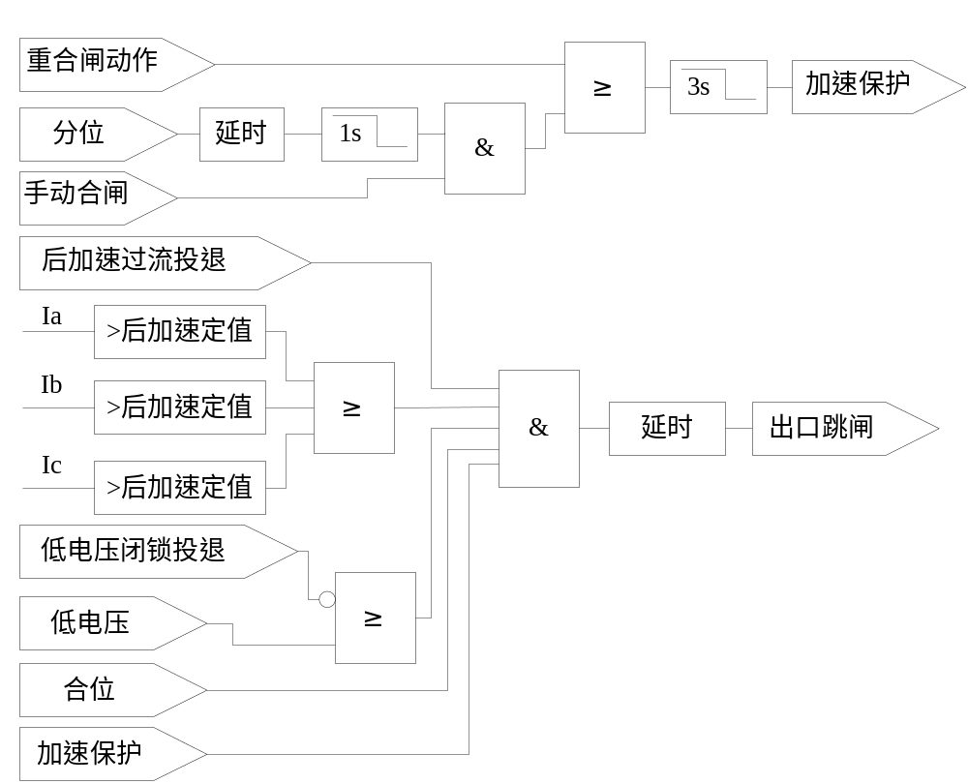图1.4 后加速过流保护逻辑

1.2.7 过负荷保护
装置有过负荷告警和过负荷跳闸保护，当任一相电流大于过负荷告警定值时，经延时装置发出告警信号；当任一相电流大于过负荷跳闸定值时，装置经延时跳闸。两种保护功能由独立的控制字实现投退。
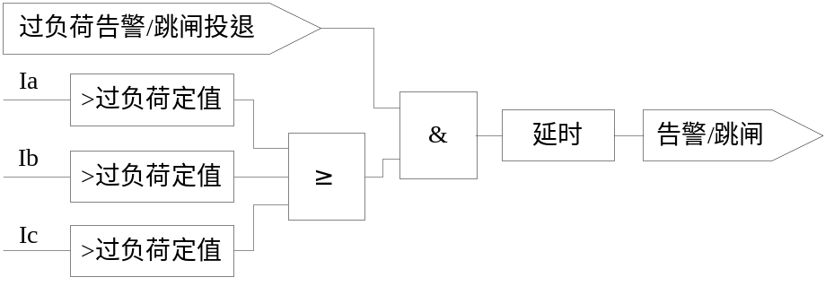
图1.5 过负荷保护逻辑

1.2.8 PT断线告警
装置采用两种方法识别PT断线。
方法一：当负序电压3U2大于负序电压定值时，经延时,装置发出PT断线告警。
方法二：当三相线电压均小于无压定值，且三相电流均大于无流定值时，经延时，装置发出PT断线告警。
保护逻辑见图1.6。
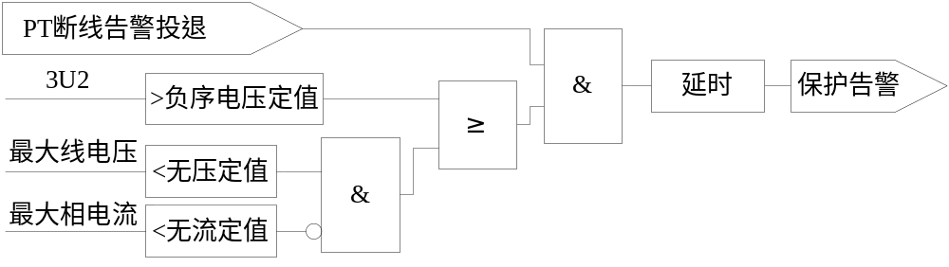
图1.6 PT断线告警逻辑

1.2.9 控故障告警
装置判断断路器触点的分合状态来识别控制回路是否异常，当分位开关与合位开关同时处于合状态或分状态时判为异常状态，装置将发出告警信号。保护逻辑见图1.7。
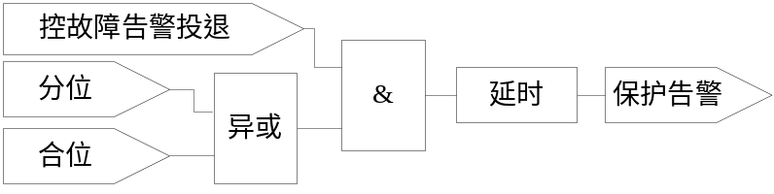
图1.7 控故障告警逻辑

1.2.10 低频减载
装置通过检测系统频率，根据系统频率的变化按用户设定的频率定值，当系统频率低于定值时，自动切除负荷。为保证装置可靠动作，系统正常时对低频减载功能进行闭锁，当系统频率下降到一定程度时才解除闭锁。为防止系统发生负荷反馈引起装置误动，采用了低电压、欠电流和滑差闭锁。
低电压闭锁判据为：Ua低于低电压闭锁定值，同时零序电压3U0低于8V，或PT断线时，闭锁低频减载出口。
滑差闭锁判据为：df/dt大于滑差闭锁定值时，闭锁低频减载出口。
欠流闭锁判据为：三相电流Ia、Ib、Ic均低于欠流闭锁定值时，闭锁低频减载出口。

1.2.11 FC回路配合的过流闭锁功能
本装置设置了大电流闭锁保护动作的功能，用于断路器开断容量不足或现场为FC回路的情况。当故障电流大于电流闭锁保护定值时，闭锁装置保护出口，以保证熔断器首先熔断。当故障电流小于闭锁保护定值时，经延时开放所有保护出口。保护逻辑见图1.8。

图1.8 FC回路配合的过流闭锁功能逻辑

1.3 定值表
AM5-F 定 值 表
保护名称 | 定 值 名 称 | 默认值 | 范 围 | 备 注
 | CT变比 | 300 | 0.1～9999
 | PT变比 | 100 | 0.1～9999
 | 相间低电压定值 | 70V | 1～100 | 低电压判据
过流一段 | 过流一段投退 | 0 | 0～1 | 退出；投入
过流一段 | 过流一段经低压闭锁 | 0 | 0～1 | 退出；投入
过流一段 | 过流一段定值 | 10A | 0.04In～15In | In=5A或In=1A
过流一段 | 过流一段延时 | 0s | 0～60
过流二段 | 过流二段投退 | 0 | 0～1 | 退出；投入
过流二段 | 过流二段经低压闭锁 | 0 | 0～1 | 退出；投入
过流二段 | 过流二段定值 | 7.5A | 0.04In～15In | In=5A或In=1A
过流二段 | 过流二段延时 | 0.2s | 0～60
过流三段 | 过流三段投退 | 0 | 0～1 | 退出；投入
过流三段 | 过流三段经低压闭锁 | 0 | 0～1 | 退出；投入
过流三段 | 过流三段定值 | 7A | 0.04In～15In | In=5A或In=1A
过流三段 | 过流三段延时 | 0.5s | 0～60
反时限过流 | 反时限过流投退 | 0 | 0～1 | 退出；投入
反时限过流 | 反时限过流经低压闭锁 | 0 | 0～1 | 退出；投入
反时限过流 | 反时限启动电流 | 6A | 0.04In～15In | In=5A或In=1A
反时限过流 | 反时限时间系数 | 0.5 | 0～60
反时限过流 | 反时限曲线类型 | 0 | 0～2 | 一般；非常；极端
过负荷告警 | 过负荷告警投退 | 0 | 0～1 | 退出；投入
过负荷告警 | 过负荷告警定值 | 6.5A | 0.04In～15In | In=5A或In=1A
过负荷告警 | 过负荷告警延时 | 1s | 0～999
过负荷跳闸 | 过负荷跳闸投退 | 0 | 0～1 | 退出；投入
过负荷跳闸 | 过负荷跳闸定值 | 6A | 0.04In～15In | In=5A或In=1A
过负荷跳闸 | 过负荷跳闸延时 | 5s | 0～60
后加速过流 | 后加速过流投退 | 0 | 0～1 | 退出；投入
后加速过流 | 后加速过流经低压闭锁 | 0 | 0～1 | 退出；投入
后加速过流 | 后加速过流定值 | 6.5A | 0.04In～15In | In=5A或In=1A
后加速过流 | 后加速过流延时 | 0.2s | 0～60
I01过流一段 | I01过流一段投退 | 0 | 0～1 | 退出；投入
I01过流一段 | I01一段定值 | 10A | 0.04In～15In | In=5A或In=1A
I01过流一段 | I01一段延时 | 5s | 0～60
I01过流二段 | I01过流二段投退 | 0 | 0～1 | 退出；投入
I01过流二段 | I01二段定值 | 9A | 0.04In～15In | In=5A或In=1A
I01过流二段 | I01二段延时 | 10s | 0～60
I02过流一段 | I02过流一段投退 | 0 | 0～1 | 退出；投入
I02过流一段 | I02一段定值 | 10A | 0.04In～15In | In=5A或In=1A
I02过流一段 | I02一段延时 | 5s | 0～60
I02过流二段 | I02过流二段投退 | 0 | 0～1 | 退出；投入
I02过流二段 | I02二段定值 | 9A | 0.04In～15In | In=5A或In=1A
I02过流二段 | I02二段延时 | 10s | 0～60
PT断线告警 | PT断线告警投退 | 0 | 0～1 | 退出；投入
PT断线告警 | PT断线告警延时 | 10s | 0～999
PT断线告警 | 无压定值 | 15V | 1～100
PT断线告警 | 无流定值 | 0.2A | 0.04In～15In | In=5A或In=1A
PT断线告警 | PT断线负序电压 | 8V | 1～100
控故障告警 | 控故障告警投退 | 0 | 0～1 | 退出；投入
控故障告警 | 控故障告警延时 | 10s | 0～999
低频减载 | 低频减载投退 | 0 | 0～1 | 退出；投入
低频减载 | 低压闭锁低频减载投退 | 0 | 0～1 | 退出；投入
低频减载 | 欠流闭锁低频减载投退 | 0 | 0～1 | 退出；投入
低频减载 | 滑差闭锁低频减载投退 | 0 | 0～1 | 退出；投入
低频减载 | 低频减载定值 | 49Hz | 45～60
低频减载 | 低频减载延时 | 3s | 0～60
低频减载 | 滑差闭锁值 | 0.1Hz/s | 0.01～100
低频减载 | 欠流闭锁值 | 5A | 0.04In～15In | In=5A或In=1A
低频减载 | 低压闭锁值 | 50V | 1～100
重合闸 | 重合闸投退 | 0 | 0～1 | 退出；投入
重合闸 | 重合闸延时 | 15s | 0～60
重合闸 | 重合闸方式 | 0 | 0～1 | 不检；检无压
FC配合的过流闭锁功能 | FC闭锁投退 | 0 | 0～1 | 退出；投入
FC配合的过流闭锁功能 | FC闭锁电流定值 | 10A | 0.04In～15In | In=5A或In=1A
FC配合的过流闭锁功能 | FC闭锁延时 | 15s | 0～60

1.4 接线方式
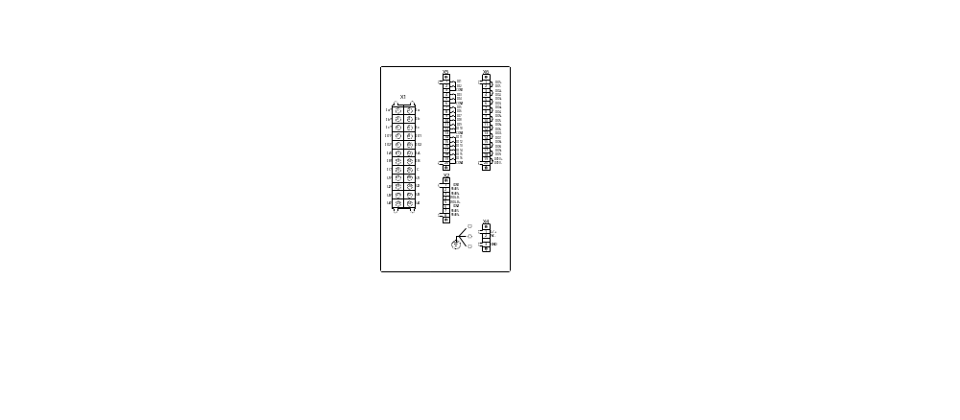
图1.9 AM5-F 电气接线图
AM5-F电气接线图如图1.9所示，包括交流量接线、开入开出接线、通讯接线和辅助电源接线等。
端子X1为交流量接线，Ia、Ib、Ic为保护相电流，IA、IB、IC为测量相电流，I01、I02为两路零序电流接入。U1、U2、U3为三路电压接入，U4为外接零序电压接入。交流回路一般都采用三相四线制接线，若采用三相三线制可按图1.10接线。
X5为标配的开入接线端子，共有16路输入，分为4组，每组有一公共端。第一组有DI01和DI02，第二组有DI03和DI04，第三组为DI05-DI10，第四组为DI11-DI16。所有开入允许接交直流电压AC/DC220V或DC110V，同组的开入必须有相同的极性。
X6为标配的开出接线端子，共有10路电磁式继电器无极性接点。出厂时除了DO10为常闭触点输出外，其他9路均为常开触点。
X2为通信端子，共有2路RS485通信端子和一路IRIG-B对时输入端子。X2.1、X2.2、X2.3为第一路通信端子，X2.6、X2.7、X2.8为第二路通信端子，两路通讯均支持IEC60870-5-103和Modbus RTU通讯规约且可任意配置。（其中第二路通信和IRIG-B对时为可选）
X4为辅助电源端子，交直流均可接入，X4.3为辅助电源保护地，必须可靠连接大地。
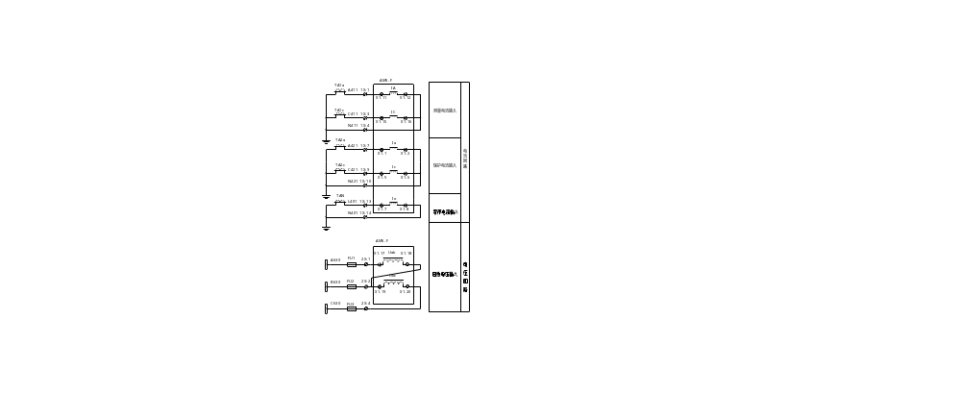
图1.10 2PT 2CT接线方法

1.5 调试方法
所有保护功能在调试过程中，当保护跳闸时，装置面板上“保护动作”指示灯点亮，对应继电器和跳闸信号继电器出口，液晶上显示相应事件记录信息；当保护告警时，装置面板上“告警”指示灯亮，告警信号继电器出口，液晶上显示相应事件记录信息。

1.5.1三段式过流保护（可经低电压闭锁）
过流一段
1) 设置过流一段投退和过流一段经低压闭锁投退为“投入”，退出其他保护投退，过流一段定值设为5A，过流一段延时设为0s，相间低电压定值设为70V。
- 在交流输入端子X1.1-X1.2、X1.3-X1.4、X1.5-X1.6均施加小于0.97倍定值的电流，在交流输入端子X1.17-X1.18、X1.19-X1.20、X1.21-X1.22上施加三相电压信号均为30.74V，装置可靠不动作；模拟故障将电流加大至大于1.03倍定值，装置保护动作。
3）若不考虑低电压闭锁条件，则将过流一段低压闭锁投退设为“退出”，在交流输入端子X1.1-X1.2、X1.3-X1.4、X1.5-X1.6均施加小于0.97倍定值的电流，装置可靠不动作；将电流加大至大于1.03倍定值，装置保护动作。
过流二段
1) 设置过流二段投退和过流二段经低压闭锁投退为“投入”，退出其他保护投退，过流二段定值设为3A，过流二段延时设为2s, 相间低电压定值设为70V。
- 在交流输入端子X1.1-X1.2、X1.3-X1.4、X1.5-X1.6均施加小于0.97倍定值的电流信号，在交流输入端子X1.17-X1.18、X1.19-X1.20、X1.21-X1.22上施加三相电压信号均为30.74V，装置经延时可靠不动作；模拟故障将电流加大至大于1.03倍定值，装置经延时可靠保护动作。
3) 若不考虑低电压闭锁条件，则设过流二段经低压闭锁为“退出”，在交流输入端子X1.1-X1.2、X1.3-X1.4、X1.5-X1.6均施加小于0.97倍定值的电流信号，经延时装置可靠不动作；将电流加大至大于1.03倍定值，经延时装置可靠保护动作。
过流三段
1) 设置过流三段投退和过流三段经低压闭锁投退为“投入”，退出其他保护投退，将过流三段定值设为2A，过流三段延时设为4s，相间低电压定值设为70V。
2) 同过流二段。
3) 同过流二段。

1.5.2反时限过流保护（可经低电压闭锁）
- 设置反时限过流投退和反时限过流经低压闭锁投退为“投入”，退出其他保护投退。将反时限启动电流设为1A，相间低电压定值设为70V，反时限曲线类型和反时限时间系数按表1.1设置。
- 在交流输入端子X1.1-X1.2、X1.3-X1.4、X1.5-X1.6均施加不同过流信号，同时在交流输入端子X1.17-X1.18、X1.19-X1.20、X1.21-X1.22上施加三相电压为30.74V，装置的保护动作情况如表1.1。若不考虑低电压闭锁，则将反时限过流经低压闭锁投退设为“退出”，其他操作同上。
表1.1 反时限动作时间
曲线类型 | 时间系数 | 施加信号 | 装置状态 | 动作时间误差 | 理论值
一般 | 0.5 | 0.9倍定值 | 不动作 | ------ | ------
一般 | 0.5 | 2倍定值 | 动作 | ±5%或±40ms | 5.015s
一般 | 0.5 | 5倍定值 | 动作 | ±5%或±40ms | 2.140s
非常 | 0.1 | 0.9倍定值 | 不动作 | ------ | ------
非常 | 0.1 | 2倍定值 | 动作 | ±5%或±40ms | 1.350s
非常 | 0.1 | 5倍定值 | 动作 | ±5%或±40ms | 0.338s
极端 | 0.5 | 0.9倍定值 | 不动作 | ------ | ------
极端 | 0.5 | 2倍定值 | 动作 | ±5%或±40ms | 13.333s
极端 | 0.5 | 5倍定值 | 动作 | ±5%或±40ms | 1.667s

1.5.3两段式零序I01过流保护
I01过流一段
- 设置I01过流一段投退为“投入”，退出其他保护投退，设定I01一段定值为5A，I01一段延时为0s。
- 在交流输入端子X1.7-X1.8施加小于0.97倍定值的电流，装置可靠不动作；将电流增大至大于1.03倍定值，装置保护动作。
I01过流二段
- 设置I01过流二段投退为“投入”，退出其他保护投退，设定I01二段定值为4A，I01二段延时为4s。
- 在交流输入端子X1.7-X1.8施加小于0.97倍定值的电流，装置可靠不动作；将电流增大至大于1.03倍定值，经延时装置保护动作。

1.5.4 两段式零序I02过流保护
I02过流一段
- 设置I02过流一段投退为投入，退出其他保护投退，设定I02一段定值为5A，I02一段延时为0s。
- 在交流输入端子X1.9-X1.10施加小于0.97倍定值的电流，装置可靠不动作；将电流增大至大于1.03倍定值，装置保护动作。
I02过流二段
- 设置I02过流二段投退为投入，退出其他保护投退，设定I02二段定值为4A，I02二段延时为4s。
- 在交流输入端子X1.9-X1.10施加小于0.97倍定值的电流，装置可靠不动作；将电流增大至大于1.03倍定值，经延时装置保护动作。

1.5.5 重合闸
- 设置重合闸投退为“投入”，退出其他保护投退。将重合闸延时设置为2s，重合闸方式设为“0”，表示不检。
- 先给合位对应的开入量施加信号（AC/DC 220V或DC110V）且弹簧未储能和闭锁重合闸对应的输入端未施加信号，经15s延时，重合闸充电完成。
- 模拟不对应启动重合闸：断开合位的信号，给分位和手跳记录对应的开入量施加信号，经过2延时，重合闸启动。
- 模拟故障跳闸启动重合闸：将过流一段投退设置为“投入”并将过流一段定值设为5A，过流一段延时设为0s。施加大于1.03倍定值的电流，在过流一段保护跳闸后5s内，断开合位信号，给分位对应的开入量施加信号（AC/DC 220V或DC110V），经过延时，重合闸启动。
5) 若将重合闸方式设为“1”，表示重合闸需检无压。则在重合闸充电完成后的3、4步骤里，还需使最小相电压低于无压定值（15V)，才能启动重合闸。

1.5.6 后加速过流保护（可经低电压闭锁）
- 设置后加速过流投退和后加速过流经低压闭锁投退为“投入”，退出其他保护投退。设置后加速过流定值为5A，后加速过流延时为1s。
- 先给分位对应的开入量施加信号（AC/DC 220V或DC110V），然后给手动合闸和合位对应的开入量施加信号（AC/DC 220V或DC110V），同时断开分位开入量信号。
- 在合位施加信号后的3s内，在端子X1.1-X1.2、X1.3-X1.4、X1.5-X1.6上施加大于1.03倍定值的电流信号，在交流输入端子X1.17-X1.18、X1.19-X1.20、X1.21-X1.22上施加三相电压为30.74V，经延时，装置保护跳闸。
- 若不考虑低电压闭锁，则将后加速过流经低压闭锁投退设为“退出”，且在步骤3中不需考虑电压。

1.5.7 过负荷保护
过负荷告警
- 设置过负荷告警投退为“投入”，退出其他保护投退。设置过负荷告警定值为2A，过负荷告警延时为2s。
- 在交流输入端子X1.1-X1.2、X1.3-X1.4、X1.5-X1.6施加小于0.97倍定值的电流，装置可靠不动作；将电流增大至大于1.03倍定值，经延时装置保护告警。
过负荷跳闸
1) 设置过负荷跳闸投退为“投入”，退出其他保护投退。设置过负荷跳闸定值为3A，过负荷跳闸延时为2s。
2) 在交流输入端子X1.1-X1.2、X1.3-X1.4、X1.5-X1.6施加小于0.97倍定值的电流，装置可靠不动作；将电流增大至大于1.03倍定值，经延时装置保护跳闸。

1.5.8 PT断线告警
1) 设置PT断线告警投退为“投入”，退出其他保护投退，PT断线告警延时为5s。设负序电压定值为8V，无压定值为15V，无流定值为0.2A。
2) 在交流输入端子X1.17-X1.18、X1.19-X1.20、X1.21-X1.22上施加三相电压信号UA=UB=UC=57.74V，在端子X1.1-X1.2、X1.3-X1.4、X1.5-X1.6上施加三相电流信号IA=IB=IC=1A。改变三相电压，使得负序电压3U2由0V升至大于1.03倍负序电压定值，经延时装置发出PT断线告警；
3) 复归装置，给装置施加三相电流1A、三相电压57.74V，改变电压值使得三相线电压降至小于0.97倍无压定值时，经延时装置发出PT断线告警。

1.5.9 控故障告警
- 设置控故障告警投退为“投入”，退出其他保护投退，设控故障告警延时为10s。
- 将合位和分位对应的开入量同时施加信号（AC/DC 220V或DC110V），经延时装置发出控故障告警；装置复归后，同时断开合位和分位开入量信号，经延时装置发出控故障告警。

1.5.10 低频减载
- 设置低频减载投退为“投入”，退出其他保护投退，设低频减载定值为49Hz，低频减载延时定值为3s。
- 先给合位对应的开入量施加信号（AC/DC 220V或DC110V），然后在端子X1.17-X1.18、X1.19-X1.20、X1.21-X1.22上施加电压信号UA=UB=UC=57.74V，频率f=47Hz时，装置经延时保护跳闸。
- 若低频减载功能考虑经低电压闭锁，滑差闭锁，或欠流闭锁功能，则
a)设滑差闭锁低频减载投退为“投入”，滑差闭锁值为1Hz/s，退出其他闭锁。将频率由50Hz按1.1Hz/s下降到40Hz，滑差条件闭锁低频出口，装置不应动作；将频率由50Hz按0.8Hz/s下降到40Hz，滑差条件开放低频减载出口，装置可靠动作。
b)设低压闭锁低频减载投退为“投入”，定低压定值50V，退出其他闭锁。设定目标激励量大小为0.97倍低压定值和1.03倍低压定值，固定电压频率为46Hz，将电压激励量由额定值下降至1.03倍低压定值，装置可靠动作；将电压激励量由额定值下降至0.97倍低压定值，装置不应动作。
c)设欠流闭锁低频减载投退为“投入”，定欠流定值3A，退出其他闭锁。设定目标激励量大小为0.97倍欠流定值和1.03倍欠流定值，固定电压频率为46Hz，将电流激励量由额定值下降至1.03倍欠流定值，装置不应动作；将电流激励量由额定值下降至0.97倍欠流定值，装置可靠动作。
由于装置未跟随频率测量电参量，步骤3中可只做低频减载经滑差闭锁功能。

1.5.11 FC回路配合的电流闭锁功能
1）设置过流二段投退与FC闭锁投退为“投入”，设置过流二段定值为2A，延时为2S，FC闭锁定值为4A，延时为1S。
2）在交流输入端子X1.1-X1.2、X1.3-X1.4、X1.5-X1.6均施加5A电流信号，经延时，装置FC闭锁，过流二段不动作，只产生“过流二段保护”事件记录。
3）在交流输入端子X1.1-X1.2、X1.3-X1.4、X1.5-X1.6均施加3A电流信号，经延时，装置过流二段保护动作。

1.6 二次原理图
AM5-F线路保护测控装置的二次接线图如图1.11、图1.12所示。
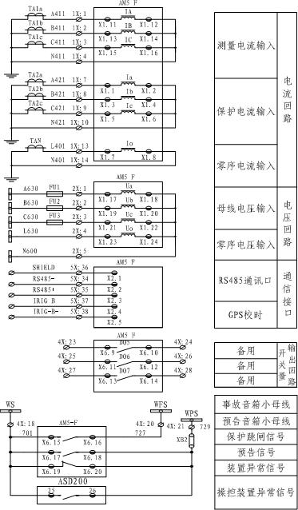
图1.11 AM5-F二次原理图（一）
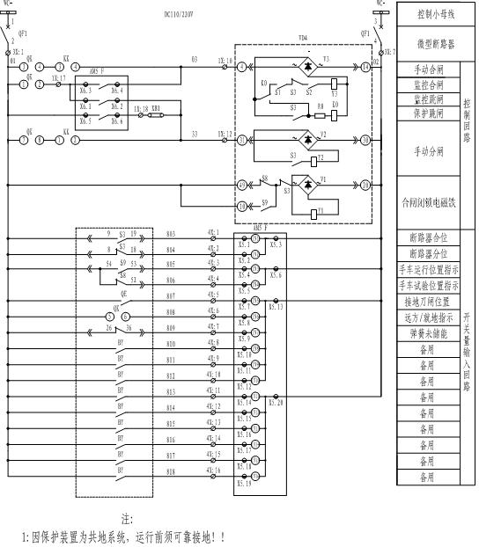
图1.12 AM5-F二次原理图（二）

2 AM5-T 变压器保护测控装置

2.1 功能简介
保护功能
● 三段式过电流保护（可经复合电压闭锁）
● 反时限过流保护（可经复合电压闭锁）
● 两段式零序I01过流保护
● 两段式零序I02过流保护
● 零序反时限过流保护
● 过负荷告警
● 过负荷跳闸
● PT断线告警
● 控故障告警
● 非电量保护
● FC回路配合的过流闭锁功能
监控功能
● I，U，P，Q，Cosφ，f等电参量测量
● 16路开关量输入采集
● 10路继电器输出
通讯功能
● 1路 RS485/MODBUS-RTU
● 1路 RS485/IEC60870-5-103（可选）
其他功能（可选）
● 故障录波功能，保护动作时启动
● IRIG-B格式对时，精度1ms

2.2 保护原理

2.2.1三段式过流保护(可经复合电压闭锁)
本保护反应相间短路故障，作为变压器和相邻元件的后备保护。设有过流一段（瞬时速断）、过流二段、过流三段过流保护。三段保护可独立设置时限，由独立的控制字实现功能投退。
当任一相电流大于定值，经延时，装置跳闸。
为了防止变压器过载引起保护装置误动作，可在过流保护中加复合电压闭锁条件，该条件可由相应控制字选择投退。当选择经复合电压闭锁启动过流保护时：当有一相线电压小于低压定值或者负序电压3U2大于负序电压定值时，开放过流保护出口，若复合电压闭锁条件退出，则过流保护不需考虑电压条件。
保护逻辑见图2.1。
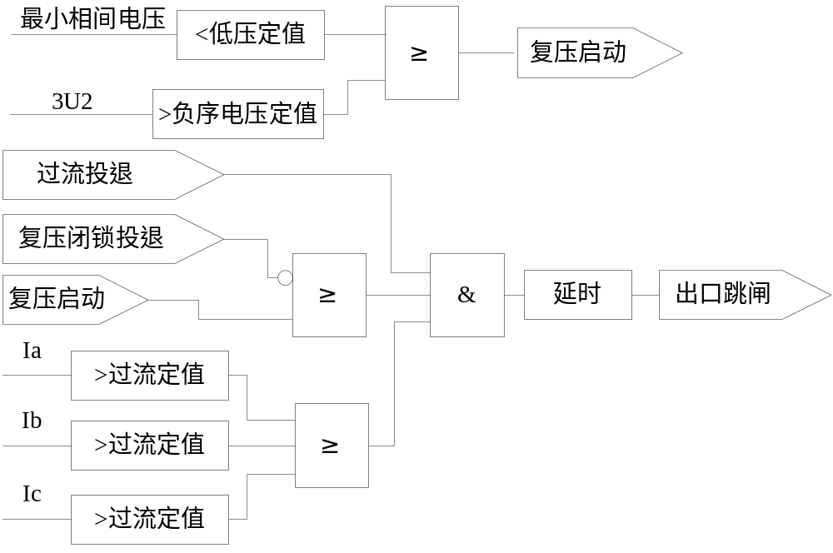
图2.1三段式过流保护逻辑

2.2.2反时限过流保护（可经复合电压闭锁）
本装置共集成了三条特性曲线的反时限保护，用户可根据需要选择任何一种反时限特性曲线。根据国际电工委员会（IEC255-4），装置使用下列三个标准的反时限特性曲线：
一般反时限：
非常反时限：
极端反时限：
其中 为反时限动作时间，为反时限启动电流，为输入电流，K为时间系数。本装置的反时限特性曲线可以通过定值菜单里的反时限曲线类型来选择（0：一般反时限，1：非常反时限，2：极端反时限）。
反时限保护可选择是否需经复合电压闭锁条件，原理同三段式过流保护。
保护逻辑见图2.2。
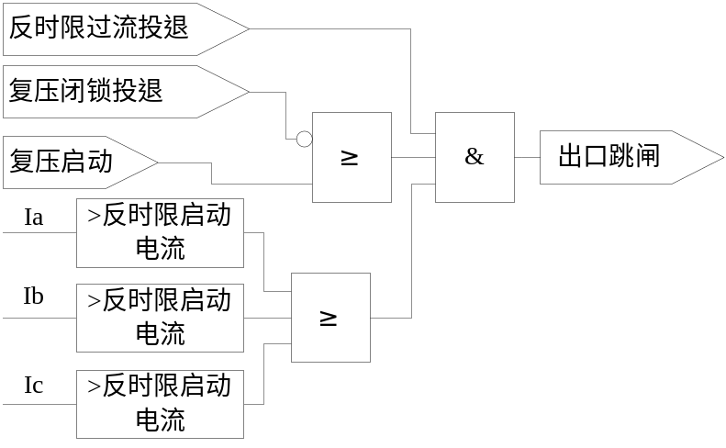
图2.2反时限过流保护逻辑

2.2.3两段式零序I01过流保护
当零序电流I01大于零序电流定值时，经延时后，装置保护动作。两段保护由独立控制字实现功能投退，可独立设定时限。
保护逻辑见图2.3。
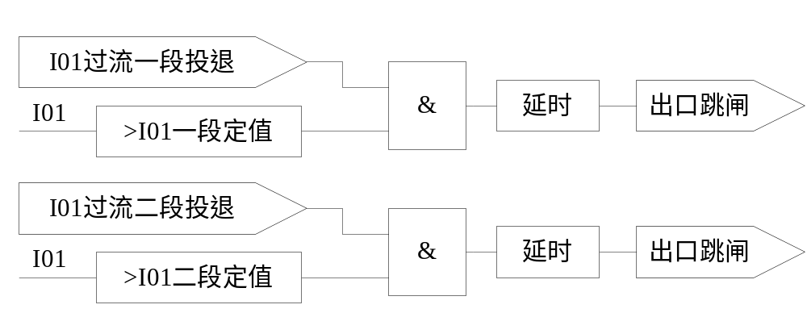
图2.3 两段式零序I01过流保护逻辑

2.2.4两段式零序I02过流保护
当零序电流I02大于零序电流定值时，经延时后，装置保护动作。两段保护由独立控制字实现功能投退，可独立设定时限。保护逻辑同零序I01过流保护逻辑。

2.2.5 I01反时限过流保护
装置提供同2.2.2所述三条I01反时限特性曲线，当零序电流I01大于零序反时限启动电流时，装置保护动作。保护逻辑见图2.4。
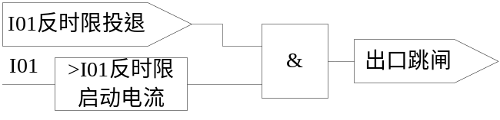
图2.4 I01反时限过流保护逻辑

2.2.6 I02反时限过流保护
装置提供同2.2.2所述三条I02反时限特性曲线，当零序电流I02大于零序反时限启动电流时，装置保护动作。保护逻辑同I01反时限过流保护逻辑。

2.2.7过负荷保护
装置有过负荷告警和过负荷跳闸保护，当任一相电流大于过负荷告警定值时，经延时装置发出告警信号；当任一相电流大于过负荷跳闸定值时，装置经延时跳闸。两种保护功能由独立的控制字实现投退。保护逻辑见图2.5。
图2.5 过负荷保护逻辑

2.2.8 PT断线告警
装置采用两种方法识别PT断线。
方法一：当负序电压3U2大于负序电压定值时，经延时装置发出PT断线告警。
方法二：当三相线电压均小于无压定值，且三相电流均大于无流定值时，经延时装置发出PT断线告警。
保护逻辑见图2.6。
图2.6 PT断线告警逻辑

2.2.9控故障告警
装置判断断路器触点的分合状态来识别控制回路是否异常，当分位开关与合位开关同时处于合状态或分状态时，判定为异常状态，装置将发出告警信号。
保护逻辑见图2.7。
图2.7 控故障告警逻辑

2.2.10非电量保护
装置设有5个非电量保护，包括高温告警、超温跳闸、轻瓦斯告警、重瓦斯跳闸保护、压力释放跳闸。每个非电量由独立控制字投退，可独立设时限，保护逻辑如图2.8。



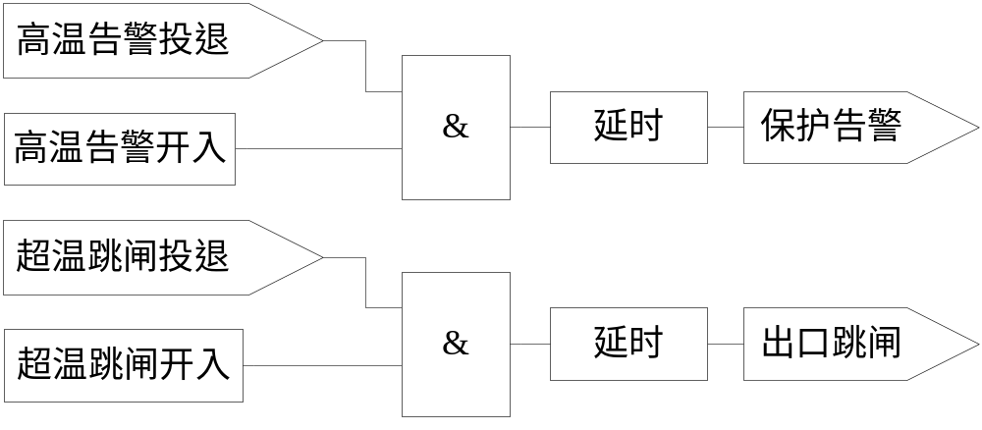
图2.8 非电量保护逻辑

2.2.11 FC回路配合的过流闭锁功能
本装置设置了大电流闭锁保护动作的功能，当故障电流大于电流闭锁保护定值时，闭锁装置保护出口，以保证熔断器首先熔断。当故障电流小于闭锁保护定值时，经延时开放所有保护出口,保护逻辑如图2.9。
图2.9 FC回路配合的过流闭锁功能逻辑

2.3 定值表
AM5-T 定 值 表
保护名称 | 定 值 名 称 | 默认值 | 范 围 | 备 注
 | CT变比 | 300 | 0.1～9999
 | PT变比 | 100 | 0.1～9999
 | 低电压闭锁定值 | 70V | 1～100 | 复合电压判据
 | 复合电压负序定值 | 10V | 1～100 | 复合电压判据
过流一段 | 过流一段投退 | 0 | 0～1 | 退出；投入
过流一段 | 过流一段经复压闭锁 | 0 | 0～1 | 退出；投入
过流一段 | 过流一段定值 | 10A | 0.04In～15In | In=5A或In=1A
过流一段 | 过流一段延时 | 0s | 0～60
过流二段 | 过流二段投退 | 0 | 0～1 | 退出；投入
过流二段 | 过流二段经复压闭锁 | 0 | 0～1 | 退出；投入
过流二段 | 过流二段定值 | 7.5A | 0.04In～15In | In=5A或In=1A
过流二段 | 过流二段延时 | 1s | 0～60
过流三段 | 过流三段投退 | 0 | 0～1 | 退出；投入
过流三段 | 过流三段经复压闭锁 | 0 | 0～1 | 退出；投入
过流三段 | 过流三段定值 | 7 A | 0.04In～15In | In=5A或In=1A
过流三段 | 过流三段延时 | 2s | 0～60
反时限过流 | 反时限过流投退 | 0 | 0～1 | 退出；投入
反时限过流 | 反时限过流经复压闭锁 | 0 | 0～1 | 退出；投入
反时限过流 | 反时限启动电流 | 6A | 0.04In～15In | In=5A或In=1A
反时限过流 | 反时限时间系数 | 0.5 | 0～60
反时限过流 | 反时限过流曲线类型 | 0 | 0～2 | 一般；非常；极端
过负荷告警 | 过负荷告警投退 | 0 | 0～1 | 退出；投入
过负荷告警 | 过负荷告警定值 | 6A | 0.04In～15In | In=5A或In=1A
过负荷告警 | 过负荷告警延时 | 5s | 0～999
过负荷跳闸 | 过负荷跳闸投退 | 0 | 0～1 | 退出；投入
过负荷跳闸 | 过负荷跳闸定值 | 7A | 0.04In～15In | In=5A或In=1A
过负荷跳闸 | 过负荷跳闸延时 | 10s | 0～60
I01过流一段 | I01过流一段投退 | 0 | 0～1 | 退出；投入
I01过流一段 | I01一段定值 | 10A | 0.04In～15In | In=5A或In=1A
I01过流一段 | I01一段延时 | 5s | 0～60
I01过流二段 | I01过流二段投退 | 0 | 0～1 | 退出；投入
I01过流二段 | I01二段定值 | 9A | 0.04In～15In | In=5A或In=1A
I01过流二段 | I01二段延时 | 10s | 0～60
I01反时限过流 | I01反时限投退 | 0 | 0～1 | 退出；投入
I01反时限过流 | I01反时限启动电流 | 6A | 0.04In～15In | In=5A或In=1A
I01反时限过流 | I01反时限时间系数 | 0.5 | 0～60
I01反时限过流 | I01反时限曲线类型 | 0 | 0～2 | 一般；非常；极端
I02过流一段 | I02过流一段投退 | 0 | 0～1 | 退出；投入
I02过流一段 | I02一段定值 | 10A | 0.04In～15In | In=5A或In=1A
I02过流一段 | I02一段延时 | 5s | 0～60
I02过流二段 | I02过流二段投退 | 0 | 0～1 | 退出；投入
I02过流二段 | I02二段定值 | 9A | 0.04In～20In | In=5A或In=1A
I02过流二段 | I02二段延时 | 10s | 0～60
I02反时限过流 | I02反时限投退 | 0 | 0～1 | 退出；投入
I02反时限过流 | I02反时限启动电流 | 6A | 0.04In～15In | In=5A或In=1A
I02反时限过流 | I02反时限时间系数 | 0.5 | 0～60
I02反时限过流 | I02反时限曲线类型 | 0 | 0～2 | 一般；非常；极端
PT断线告警 | PT断线告警投退 | 0 | 0～1 | 退出；投入
PT断线告警 | PT断线告警延时 | 10s | 0～999
PT断线告警 | 无压定值 | 15V | 1～100
PT断线告警 | 无流定值 | 0.2A | 0.04In～15In
PT断线告警 | PT断线负序电压 | 8V | 1～100
控故障告警 | 控故障投退 | 0 | 0～1 | 退出；投入
控故障告警 | 控故障告警延时 | 10s | 0～999
轻瓦斯告警 | 轻瓦斯告警投退 | 0 | 0～1 | 退出；投入
轻瓦斯告警 | 轻瓦斯告警延时 | 5s | 0～999
重瓦斯跳闸 | 重瓦斯跳闸投退 | 0 | 0～1 | 退出；投入
重瓦斯跳闸 | 重瓦斯跳闸延时 | 5s | 0～60
压力释放跳闸 | 压力释放跳闸投退 | 0 | 0～1 | 退出；投入
压力释放跳闸 | 压力释放跳闸延时 | 5s | 0～60
高温告警 | 高温告警投退 | 0 | 0～1 | 退出；投入
高温告警 | 高温告警延时 | 5s | 0～999
超温跳闸 | 超温跳闸投退 | 0 | 0～1 | 退出；投入
超温跳闸 | 高温跳闸延时 | 5s | 0～60
FC配合的过流闭锁功能 | FC闭锁投退 | 0 | 0～1 | 退出；投入
FC配合的过流闭锁功能 | FC闭锁电流定值 | 10A | 0.04In～15In | In=5A或In=1A
FC配合的过流闭锁功能 | FC闭锁延时 | 5s | 0～60

2.4 接线方式
图2.10 AM5-T 电气接线图
AM5-T电气接线图如图2.10所示，包括交流量接线、开入开出接线、通讯接线和辅助电源接线。端子X1为交流量接线，Ia、Ib、Ic为保护相电流，IA、IB、IC为测量相电流，I01、I02为两路零序电流接入。U1、U2、U3为三路电压接入，U4为外接零序电压接入。交流回路一般都采用三相四线制接线，若采用三相三线制可按图2.11接线。
X5为标配的开入接线端子，共有16路输入，分为4组，每组有一公共端。第一组有DI01和DI02，第二组有DI03和DI04，第三组为DI05-DI10，第四组为DI11-DI16。所有开入允许接交直流电压AC/DC220V或DC110V，同组的开入必须有相同的极性。
X6为标配的开出接线端子，共有10路电磁式继电器无极性接点。出厂时除了DO10为常闭触点输出外，其他9路均为常开触点。
X2为通信端子，共有2路RS485通信端子和一路IRIG-B对时输入端子。X2.1、X2.2、X2.3为第一路通信端子，X2.6、X2.7、X2.8为第二路通信端子，两路通讯均支持IEC60870-5-103和Modbus RTU通讯规约且可任意配置。（其中第二路通信和IRIG-B对时为可选）
X4为辅助电源端子，交直流均可接入，X4.3为辅助电源保护地，必须可靠连接大地。

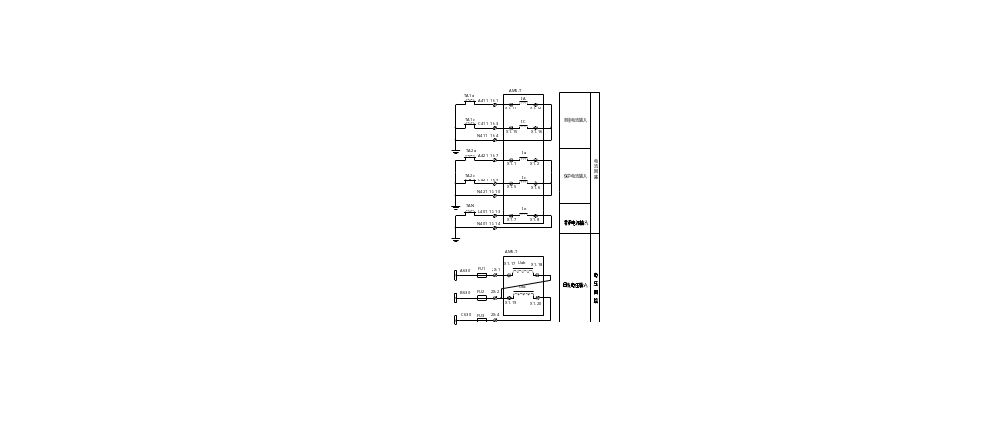
图2.11 2PT 2CT接线方法

2.5调试方法
所有保护功能在调试过程中，当保护跳闸时，装置面板上“保护动作”指示灯点亮，对应继电器和跳闸信号继电器出口，液晶上显示相应事件记录信息；当保护告警时，装置面板上“告警”指示灯亮，告警信号继电器出口，液晶上显示相应事件记录信息。

2.5.1 三段式过流保护（可经复合电压闭锁）
过流一段
1) 设置过流一段投退和过流一段经复压闭锁为“投入”，退出其他保护投退，过流一段定值设为5A，过流一段延时设为0s，低电压闭锁定值设为70V，负序电压闭锁定值设为15V。
2）在交流输入端子X1.1-X1.2、X1.3-X1.4、X1.5-X1.6均施加小于0.97倍定值的电流，在交流输入端子X1.17-X1.18、X1.19-X1.20、X1.21-X1.22上施加三相电压信号均为30.74V，装置应可靠不动作；模拟故障将电流加大至大于1.03倍定值，装置应可靠保护动作。
3) 若不需考虑复压闭锁条件，则设过流一段经复压闭锁为“退出”，在交流输入端子X1.1-X1.2、X1.3-X1.4、X1.5-X1.6均施加小于0.97倍定值的电流信号，装置应可靠不动作；将电流加大至大于1.03倍定值，装置可靠保护动作。
过流二段
- 设置过流二段投退和过流二段经复压闭锁为“投入”，退出其他保护投退，过流二段定值设为2A，过流二段延时设为1s，低电压闭锁定值设为70V，负序电压闭锁定值设为15V。
- 在交流输入端子X1.1-X1.2、X1.3-X1.4、X1.5-X1.6均施加小于0.97倍定值的电流信号，在交流输入端子X1.17-X1.18、X1.19-X1.20、X1.21-X1.22上施加三相电压信号均为30.74V，装置经延时可靠不动作；模拟故障将电流加大至大于1.03倍定值，装置经延时可靠保护动作，动作时间满足误差要求。
- 若不需考虑复压闭锁条件，则设过流二段经复压闭锁为“退出”，在交流输入端子X1.1-X1.2、X1.3-X1.4、X1.5-X1.6均施加小于0.97倍定值的电流信号，经延时装置可靠不动作；将电流加大至大于1.03倍定值，经延时装置可靠保护动作。
过流三段
1) 设置过流三段投退和过流三段经复压闭锁为“投入”，退出其他保护投退，过流三段定值设为2A，过流三段延时设为4s，低电压闭锁定值设为70V，负序电压闭锁定值设为15V。
2) 同过流二段。
3) 同过流二段。

2.5.2 反时限过流保护
- 设置反时限过流投退和反时限过流经复压闭锁为“投入”，退出其他保护投退，反时限启动电流设为1A，反时限曲线类型、反时限时间系数按下表设置。
2) 在交流输入端子X1.1-X1.2、X1.3-X1.4、X1.5-X1.6均施加不同过流信号，同时在交流输入端子X1.17-X1.18、X1.19-X1.20、X1.21-X1.22上施加三相电压为30.74V，装置的保护动作情况如表2.1。
3) 若不考虑复合电压闭锁，则将反时限过流经低电压闭锁投退设为“退出”，其他操作同上。
表2.1 反时限动作时间
曲线类型 | 时间系数 | 施加信号 | 装置状态 | 动作时间误差 | 理论值
一般 | 0.5 | 0.9倍定值 | 不动作 | ------ | ------
一般 | 0.5 | 2倍定值 | 动作 | ±5%或±40ms | 5.015s
一般 | 0.5 | 5倍定值 | 动作 | ±5%或±40ms | 2.140s
非常 | 0.1 | 0.9倍定值 | 不动作 | ------ | ------
非常 | 0.1 | 2倍定值 | 动作 | ±5%或±40ms | 1.350s
非常 | 0.1 | 5倍定值 | 动作 | ±5%或±40ms | 0.338s
极端 | 0.5 | 0.9倍定值 | 不动作 | ------ | ------
极端 | 0.5 | 2倍定值 | 动作 | ±5%或±40ms | 13.333s
极端 | 0.5 | 5倍定值 | 动作 | ±5%或±40ms | 1.667s

2.5.3 两段式零序I01过流保护
I01过流一段
- 设置I01过流一段投退为“投入”，退出其他保护投退，设定I01一段定值为5A，I01一段延时为0s。
- 在交流输入端子X1.7-X1.8施加小于0.97倍定值的电流，装置可靠不动作；将电流增大至大于1.03倍定值，装置保护动作。
I01过流二段
- 设置I01过流二段投退为“投入”，退出其他保护投退，设定I01二段定值为4A，I01二段延时为4s。
- 在交流输入端子X1.7-X1.8施加小于0.97倍定值的电流，装置可靠不动作；将电流增大至大于1.03倍定值，经延时装置保护动作。

2.5.4 两段式零序I02过流保护
I02过流一段
- 设置I02过流一段投退为“投入”，退出其他保护投退，设定I02一段定值为5A，I02一段延时为2s。
- 在交流输入端子X1.9-X1.10施加小于0.97倍定值的电流，装置可靠不动作；将电流增大至大于1.03倍定值，经延时装置保护动作。
I02过流二段
- 设置I02过流二段投退为“投入”，退出其他保护投退，设定I02二段定值为4A，I02二段延时为4s。
- 在交流输入端子X1.9-X1.10施加小于0.97倍定值的电流，装置可靠不动作；将电流增大至大于1.03倍定值，经延时装置保护动作。

2.5.5 I01反时限过流保护
- 设置I01反时限投退为“投入”，退出其他保护投退，反时限启动电流设为1A，反时限曲线类型、反时限时间系数按表2.1设置。
- 在交流输入端子X1.7-X1.8施加不同过流信号，装置的保护动作情况如表2.1。

2.2.6 I02反时限过流保护
- 设置I02反时限投退为“投入”，退出其他保护投退，反时限启动电流设为1A，反时限曲线类型、反时限时间系数按表2.1设置。
- 在交流输入端子X1.9-X1.10施加不同过流信号，装置的保护动作情况如表2.1。

2.5.7过负荷保护
过负荷告警
1) 设置过负荷告警投退为“投入”，退出其他保护投退。设置过负荷告警定值为2A，过负荷告警延时为2s。
2) 在交流输入端子X1.1-X1.2、X1.3-X1.4、X1.5-X1.6施加小于0.97倍定值的电流，装置不动作；将电流增大至大于1.03倍定值，经延时装置保护告警。
过负荷跳闸
1) 设置过负荷跳闸投退为“投入”，退出其他保护投退。设置过负荷跳闸定值为3A，过负荷跳闸延时为2s。
2) 在交流输入端子X1.1-X1.2、X1.3-X1.4、X1.5-X1.6施加小于0.97倍定值的电流，装置不动作；将电流增大至大于1.03倍定值，经延时装置保护跳闸。

2.5.8 PT断线告警
1) 设置PT断线告警投退为“投入”，退出其他保护投退，PT断线告警延时为5s。设负序电压定值为8V，无压定值为15V，无流定值为0.2A。
2) 在交流输入端子X1.17-X1.18、X1.19-X1.20、X1.21-X1.22上施加三相电压信号UA=UB=UC=57.74V，在端子X1.1-X1.2、X1.3-X1.4、X1.5-X1.6上施加三相电流信号IA=IB=IC=1A。改变三相电压，使得负序电压3U2由0V升至大于1.03倍负序电压定值，经延时装置发出PT断线告警；
3) 复归装置，给装置施加三相电流1A、三相电压57.74V，改变电压值使得三相线电压降至小于0.97倍无压定值时，经延时装置发出PT断线告警。

2.5.9 控故障告警
1) 设置控故障告警投退为“投入”，退出其他保护投退，设控故障告警延时为10s。
2) 将合位和分位对应的开入量信号同时施加信号（AC/DC 220V或DC110V），经延时装置发出控故障告警；装置复归后，同时断开合位和分位开入量信号，经延时装置发出控故障告警。

2.5.10 非电量保护
- 设置高温告警投退为“投入”，退出其他保护投退，设定高温告警延时为4s。
- 给高温告警对应的开入量施加信号（AC/DC 220V或DC110V），经延时装置保护告警。
超温跳闸、轻瓦斯告警、重瓦斯跳闸、压力释放跳闸等测试方法同上。

2.5.11 FC回路配合的电流闭锁功能
1）设置过流二段投退与FC闭锁投退为“投入”，设置过流二段定值为2A，延时为2S，FC闭锁定值为4A，延时为1S。
2）在交流输入端子X1.1-X1.2、X1.3-X1.4、X1.5-X1.6均施加5A电流信号，经延时，装置FC闭锁，过流二段不动作，只产生事件记录。
3）在交流输入端子X1.1-X1.2、X1.3-X1.4、X1.5-X1.6均施加3A电流信号，经延时，装置过流二段保护动作。

2.6 二次原理图
AM5-T变压器保护测控装置的二次接线图如图2.12、2.13所示。
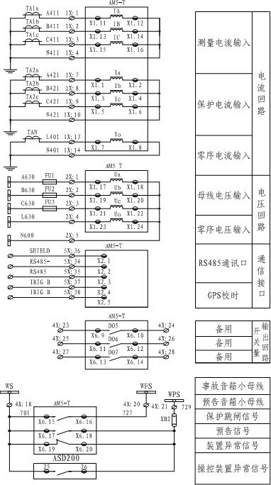

图2.12 AM5-T二次原理图一
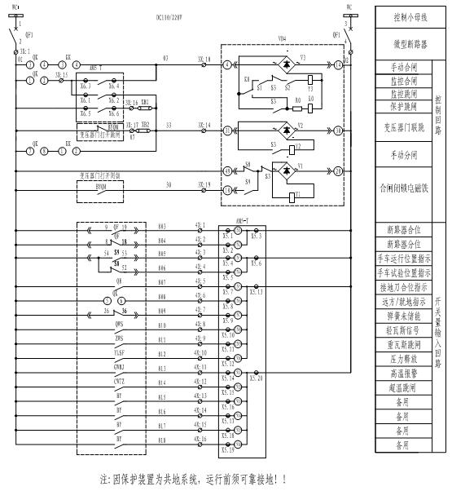
图2.13 AM5-T二次原理图二

3 AM5-M 电动机保护测控装置

3.1 功能简介
保护功能
● 过流一段保护
● 过流二段保护
● 反时限过流保护
● 两段式负序过流保护
● 负序反时限过流保护
● 两段式零序过流保护
● 热过载保护
● 过负荷告警
● 过负荷跳闸
● 堵转保护
● 启动时间过长
● 非电量保护
● PT断线告警
● 控故障告警
● 低电压保护
● 零序过压告警
● FC回路配合的过流闭锁功能
监控功能
● I，U，P，Q，Cosφ，f等电参量测量
● 16路开关量输入采集
● 10路继电器输出
通讯功能
● 1路 RS485/MODBUS-RTU
● 1路 RS485/IEC60870-5-103（可选）
其他功能（可选）
● 故障录波功能，保护动作时启动
● IRIG-B格式对时，精度1ms

3.2 保护原理

3.2.1 过流一段保护
异步电动机在启动过程中电流很大，通常能达到5～8倍额定电流(Ie)，启动时间能长达几十秒。装置设两个一段定值，在启动过程中采用“启动时过流一段定值”，该值按躲过电动机启动电流整定，等电动机启动过程结束后，自动采用“运行时过流一段定值”，该值按电动机自启动电流和区外出口短路时电动机最大反馈电流考虑，取两个电流中的大者。
保护逻辑见图3.1。
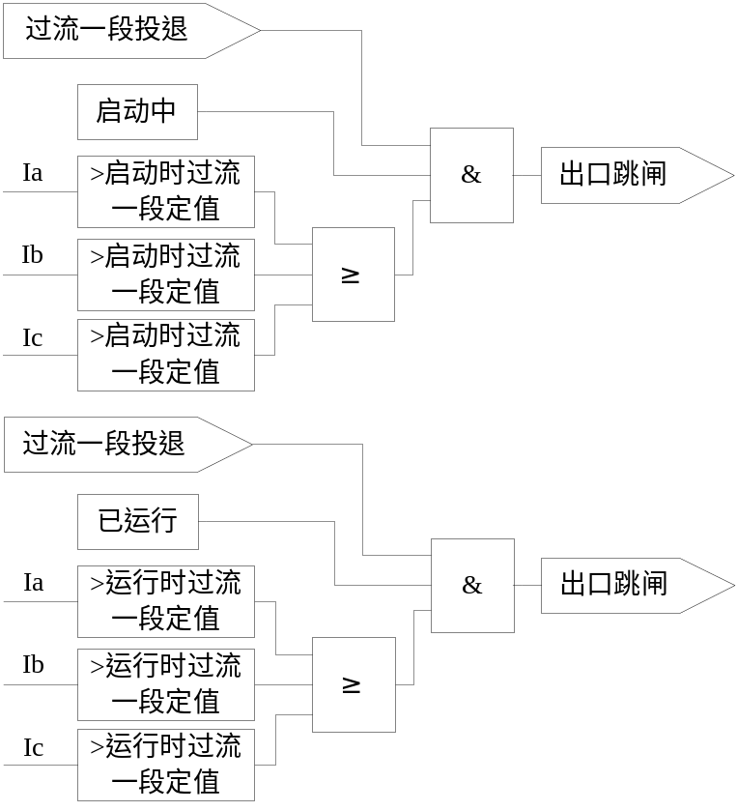
图3.1 过流一段保护逻辑

3.2.2 过流二段保护
在电动机运行过程中，当三相电流IA、IB、IC有一相大于过流保护的整定值时，经延时出口跳闸，该功能在电动机启动完毕后有效。保护逻辑见图3.2。
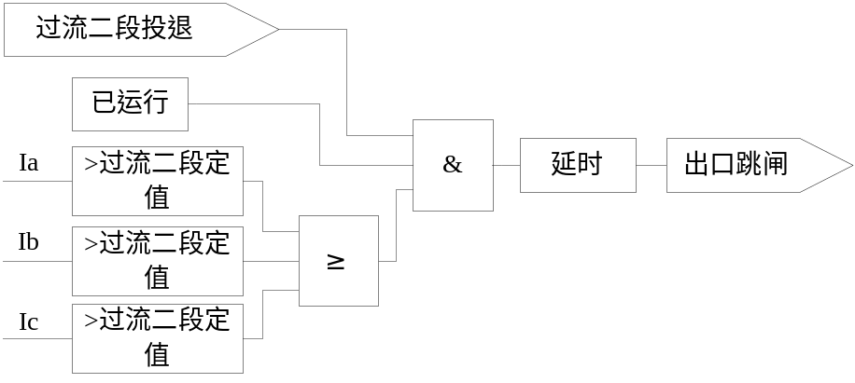
图3.2 过流二段保护逻辑

3.2.3 反时限过流保护
本装置共集成了三条特性曲线的反时限保护，用户可根据需要选择任何一种反时限特性曲线。根据国际电工委员会（IEC255-4），装置使用下列三个标准的反时限特性曲线：
一般反时限：
非常反时限：
极端反时限：
其中 为反时限动作时间，为反时限启动电流，为输入电流，K为时间系数。本装置的反时限特性曲线可以通过定值菜单里的反时限曲线类型来选择（0：一般反时限，1：非常反时限，2：极端反时限）。
该功能在电动机启动完毕后有效，保护逻辑见图3.3。
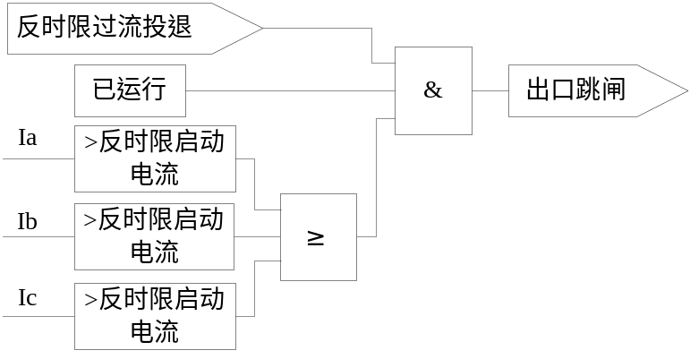
图3.3 反时限过流保护逻辑

3.2.4 两段式负序过流保护/负序反时限过流保护
当电动机出现三相电压不平衡、断相、反相、匝间短路时，会产生负序电流。装置设有两段定时限负序过流保护，均由独立控制字选择功能投退，负序过流一段用于跳闸，负序二段用于告警。
保护逻辑见图3.4。
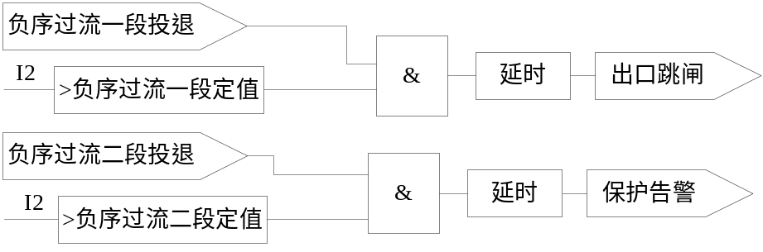
图3.4 两段式负序过流保护逻辑
装置提供三条负序反时限过流保护特性曲线：
一般反时限：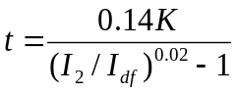
非常反时限：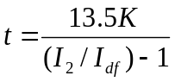
极端反时限： 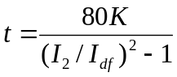
其中 为反时限动作时间，为反时限启动电流，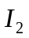为输入负序电流，K为时间常数。负序反时限特性曲线可以通过定值菜单里的负序反时限曲线类型来选择（0：一般反时限，1：非常反时限，2：极端反时限）。
保护逻辑见图3.5。
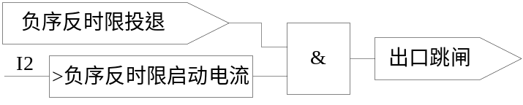
图3.5 负序反时限过流保护逻辑

3.2.5 两段式零序过流保护
当零序电流大于零序电流定值时，装置经延时保护动作。装置设有两段式零序过流保护，均由独立控制字实现投退，保护逻辑见图3.6。
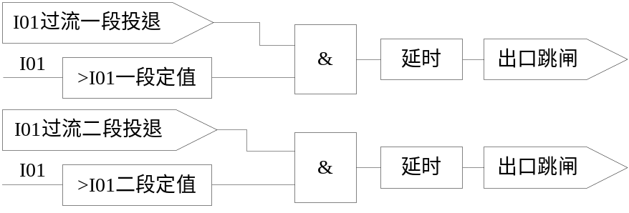
图3.6 两段式零序过流保护逻辑

3.2.6 热过载保护
电动机过负荷、启动时间过长、堵转等会产生较大的正序电流；而断相、不对称短路、输入电压不对称时会同时产生较大的正序和负序电流，根据电动机定子正序和负序电流引起的发热特征，可对上述故障提供热过载保护。
用正、负序综合测量值Ieq作为等效电流来模拟电动机的发热效应，即：
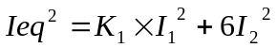
其中：Ieq ：等效电流
I1：正序电流
I2：负序电流
K1：正序电流发热系数，在电机启动过程中K1＝0.5，启动完毕K1＝1
根据电动机的发热模型反时限特性，为有效保护电动机，保护的动作时间t和等效电流Ieq的关系有如下两条曲线可供选择：
1）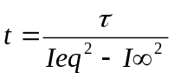
其中：τ：过热时间常数
I∞：允许电机长期运行的最大电流值，一般可设为1.1
2）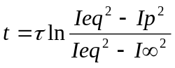
其中：τ：过热时间常数
I∞：允许电机长期运行的最大电流值，一般可设为1.1
Ip：过负荷前的负载电流，若过负荷前处于冷态，则Ip=0
选择上述两曲线之一进行计算，当热积累值达到τ时，装置发出告警信号或保护跳闸。

3.2.7 过负荷保护
电动机运行过程中，出现超过电机正常运行最大电流时的保护。装置设有过负荷告警、过负荷跳闸保护，由独立控制字实现功能投退，保护功能在电机处于运行状态时有效，在启动过程中失效。
当电动机三相电流IA、IB、IC任一相大于过负荷告警定值时，经延时装置发出告警信号；当三相电流IA、IB、IC任一相大于过负荷跳闸定值时，经延时装置保护跳闸。
保护逻辑见图3.7。
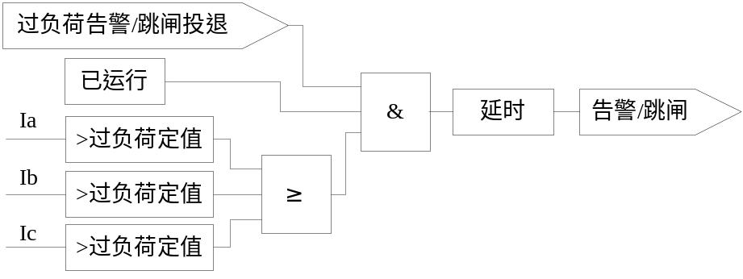
图3.7 过负荷保护逻辑

3.2.8 堵转保护
电机由于负荷过大或自身机械原因造成电机轴被卡住等故障电流很大的保护。在电动机启动过程中堵转保护闭锁，电机进入运行状态后堵转保护才有效。
当电动机三相电流IA、IB、IC任一相超过堵转电流定值，并有转速低信号输入，达到整定延时时间后保护跳闸。
保护逻辑见图3.8。
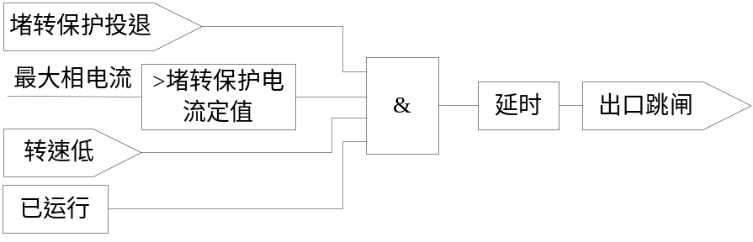
图3.8 堵转保护逻辑

3.2.9 启动时间过长
电动机额定启动时间达到后，装置通过检测电动机回路的电流是否下降到启动电流定值来判断是否启动该保护。若在规定的额定启动时间内回路电流未下降至启动电流定值之下，则装置保护跳闸。
保护逻辑见图3.9。
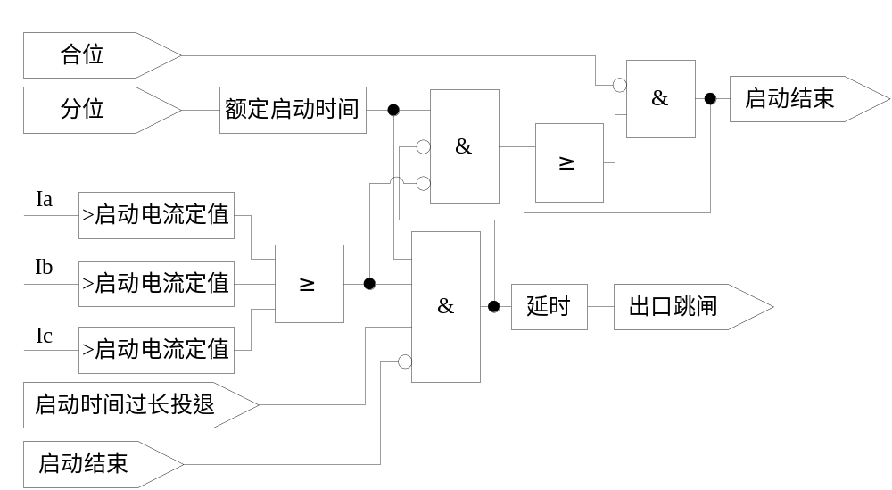图3.9 启动时间过长保护逻辑

3.2.10 低电压保护
当三个线电压均小于低压定值时，经过延时，装置保护跳闸。为防止因PT断线使保护误动，设置有PT断线闭锁。当发生PT断线时，装置将发告警信号并闭锁低电压保护。
保护逻辑见图3.10。
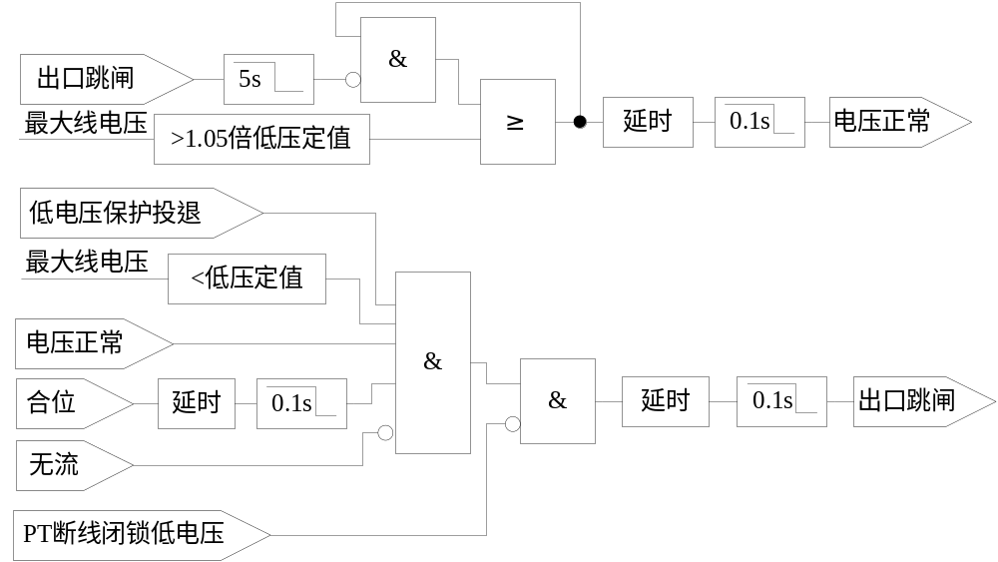
图3.10 低电压保护逻辑

3.2.11 非电量保护
装置设有2个非电量保护，每个非电量由独立控制字投退，可独立设时限，非电量1用于跳闸，非电量2用于告警。保护逻辑如图3.11。
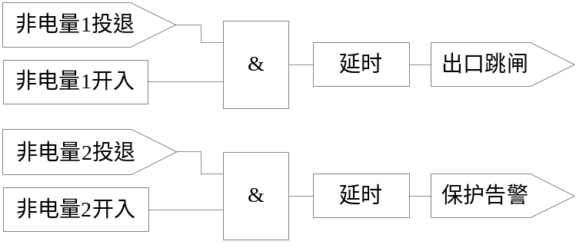
图3.11 非电量保护逻辑

3.2.12 PT断线告警
装置采用两种方法识别PT断线。
方法一：当负序电压3U2大于负序电压定值时，经延时装置发出PT断线告警。
方法二：当三相线电压均小于无压定值，且三相电流均大于无流定值时，经延时装置发出PT断线告警。
保护逻辑见图3.12。
图3.12 PT断线告警逻辑

3.2.13 控故障告警
装置判断断路器触点的分合状态来识别控制回路是否异常，当分位开关与合位开关同时处于合或分状态时，判定为异常状态，装置将发出告警信号。保护逻辑见图3.13。
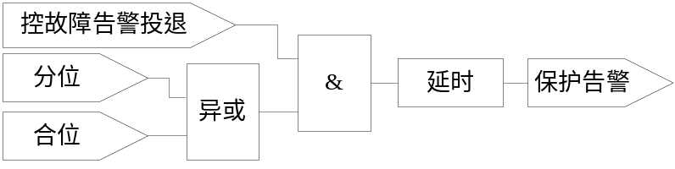
图3.13 控故障告警逻辑

3.2.14 零序过压告警
当外接零序电压U0大于设定零序电压定值时，经延时，装置发出告警。
保护逻辑见图3.14。
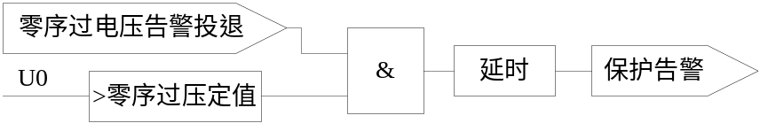
图3.14 零序过压告警逻辑

3.2.15 FC回路配合的过流闭锁功能
本装置设置了大电流闭锁保护动作的功能，用于断路器开断容量不足或现场为FC回路的情况。当故障电流大于电流闭锁保护定值时，闭锁装置保护出口，以保证熔断器首先熔断。当故障电流小于闭锁保护定值时，经延时开放所有保护出口。保护逻辑见图3.15。
图3.15 FC回路配合的过流闭锁功能逻辑

3.3 定值表
AM5-M 定 值 表
保护名称 | 定 值 名 称 | 默认值 | 范 围 | 备 注
 | CT变比 | 300 | 0.1～9999
 | PT变比 | 100 | 0.1～9999
 | 电动机额定功率一次值 | 100 | 0.1～9999
 | 电动机额定电流一次值 | 300 | 0.1～9999
 | 电动机额定启动时间 | 5 | 0.1～9999 | 电动机状态识别
启动时过流一段 | 过流一段投退 | 0 | 0～1 | 退出；投入
启动时过流一段 | 启动时过流一段定值 | 30A | 0.04In～15In | In=5A或In=1A
启动时过流一段 | 启动时过流一段延时 | 0s | 0～60
运行时过流一段 | 过流一段投退 | 0 | 0～1 | 退出；投入
运行时过流一段 | 运行时过流一段定值 | 15A | 0.04In～15In | In=5A或In=1A
运行时过流一段 | 运行时过流一段延时 | 0s | 0～60
过流二段 | 过流二段投退 | 0 | 0～1 | 退出；投入
过流二段 | 过流二段定值 | 2A | 0.04In～15In | In=5A或In=1A
过流二段 | 过流二段延时 | 2s | 0～60
反时限过流 | 反时限过流投退 | 0 | 0～1 | 退出；投入
反时限过流 | 反时限启动电流 | 6A | 0.04In～15In | In=5A或In=1A
反时限过流 | 反时限时间系数 | 0.5 | 0～60
反时限过流 | 反时限曲线类型 | 0 | 0～2 | 一般；非常；极端
过负荷告警 | 过负荷告警投退 | 0 | 0～1 | 退出；投入
过负荷告警 | 过负荷告警定值 | 6A | 0.04In～15In | In=5A或In=1A
过负荷告警 | 过负荷告警延时 | 5s | 0～999
过负荷跳闸 | 过负荷跳闸投退 | 0 | 0～1 | 退出；投入
过负荷跳闸 | 过负荷跳闸定值 | 7A | 0.04In～15In | In=5A或In=1A
过负荷跳闸 | 过负荷跳闸延时 | 10s | 0～60
启动时间过长 | 启动时间过长投退 | 0 | 0～1 | 退出；投入
启动时间过长 | 启动时间过长定值 | 6A | 0.04In～15In | In=5A或In=1A
堵转保护 | 堵转保护投退 | 0 | 0～1 | 退出；投入
堵转保护 | 堵转保护电流定值 | 6.5A | 0.04In～15In | In=5A或In=1A
堵转保护 | 堵转保护延时 | 5s | 0～60
I01过流一段 | I01过流一段投退 | 0 | 0～1 | 退出；投入
I01过流一段 | I01一段定值 | 10A | 0.04In～15In | In=5A或In=1A
I01过流一段 | I01一段延时 | 5s | 0～60
I01过流二段 | I01过流二段投退 | 0 | 0～1 | 退出；投入
I01过流二段 | I01二段定值 | 9A | 0.04In～15In | In=5A或In=1A
I01过流二段 | I01二段延时 | 10s | 0～60
负序过流一段 | 负序过流一段投退 | 0 | 0～1 | 退出；投入
负序过流一段 | 负序过流一段定值 | 10A | 0.04In～15In | In=5A或In=1A
负序过流一段 | 负序过流一段延时 | 5s | 0～60
负序过流二段 | 负序过流二段投退 | 0 | 0～1 | 退出；投入
负序过流二段 | 负序过流二段定值 | 9A | 0.04In～15In | In=5A或In=1A
负序过流二段 | 负序过流二段延时 | 10s | 0～60
负序反时限保护 | 负序反时限投退 | 0 | 0～1 | 退出；投入
负序反时限保护 | 负序反时限启动电流 | 6A | 0.04In～15In | In=5A或In=1A
负序反时限保护 | 负序反时限时间系数 | 0.5 | 0～60
负序反时限保护 | 负序反时限曲线类型 | 0 | 0～2 | 一般；非常；极端
热过载保护 | 热过载投退 | 0 | 0～1 | 退出；投入
热过载保护 | 发热时间常数 | 15min | 1～100
热过载保护 | 散热时间常数 | 30min | 1～300
热过载保护 | 告警百分比值 | 70 | 50～100
热过载保护 | 跳闸百分比值 | 100 | 50～200
热过载保护 | 重启动过热闭锁值 | 50 | 10～100
低电压保护 | 低电压保护投退 | 0 | 0～1 | 退出；投入
低电压保护 | 低电压定值 | 70V | 1～100
低电压保护 | 低电压延时 | 5s | 0～60
零序过压告警 | 零序过电压告警投退 | 0 | 0～1 | 退出；投入
零序过压告警 | 零序过压告警定值 | 110V | 1～200
零序过压告警 | 零序过压告警延时 | 10s | 0～999
PT断线告警 | PT断线告警投退 | 0 | 0～1 | 退出；投入
PT断线告警 | PT断线告警延时 | 10s | 0～999
PT断线告警 | 无压定值 | 15V | 1～100
PT断线告警 | 无流定值 | 0.2A | 0.04In～15In | In=5A或In=1A
PT断线告警 | PT断线负序电压 | 8V | 1～100
控故障告警 | 控故障告警投退 | 0 | 0～1 | 退出；投入
控故障告警 | 控故障告警延时 | 10s | 0～999
非电量1保护 | 非电量1投退 | 0 | 0～1 | 退出；投入
非电量1保护 | 非电量1延时 | 5s | 0～60
非电量2告警 | 非电量2投退 | 0 | 0～1 | 退出；投入
非电量2告警 | 非电量2延时 | 5s | 0～999
FC配合的过流闭锁功能 | FC闭锁投退 | 0 | 0～1 | 退出；投入
FC配合的过流闭锁功能 | FC闭锁电流定值 | 10A | 0.04In～15In | In=5A或In=1A
FC配合的过流闭锁功能 | FC闭锁延时 | 5s | 0～60

3.4 接线方式
AM5-M电气接线图如图3.16所示，包括交流量接线、开入开出接线、通讯接线和辅助电源接线。
端子X1为交流量接线，Ia、Ib、Ic为保护相电流，IA、IB、IC为测量相电流，I01、I02为两路零序电流接入。U1、U2、U3为三路电压接入，U4为外接零序电压接入。交流回路一般都采用三相三线制接线，若采用三相四线制可按图3.17接线。
X5为标配的开入接线端子，共有16路输入，分为4组，每组有一公共端。第一组有DI01和DI02，第二组有DI03和DI04，第三组为DI05-DI10，第四组为DI11-DI16。所有开入允许接交直流电压AC/DC220V或DC110V，同组的开入必须有相同的极性。
X6为标配的开出接线端子，共有10路电磁式继电器无极性接点。出厂时除了DO10为常闭触点输出外，其他9路均为常开触点。
X2为通信端子，共有2路RS485通信端子和一路IRIG-B对时输入端子。X2.1、X2.2、X2.3为第一路通信端子，X2.6、X2.7、X2.8为第二路通信端子，两路通讯均支持IEC60870-5-103和Modbus RTU通讯规约且可任意配置。（其中第二路通信和IRIG-B对时为可选）
X4为辅助电源端子，交直流均可接入，X4.3为辅助电源保护地，必须可靠连接大地。

图3.16 AM5-M 电气接线图

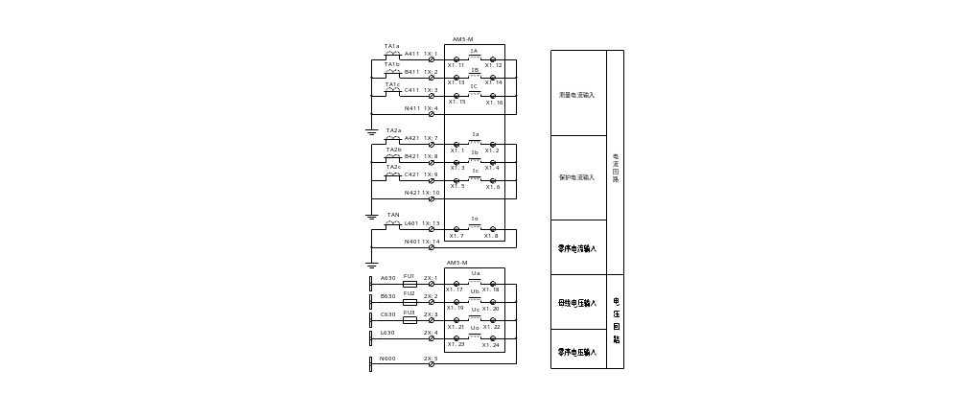
图3.17 3PT 3CT接线方法

3.5 调试方法
所有保护功能在调试过程中，当保护跳闸时，装置面板上“保护动作”指示灯点亮，对应继电器和跳闸信号继电器出口，液晶上显示相应事件记录信息；当保护告警时，装置面板上“告警”指示灯亮，告警信号继电器出口，液晶上显示相应事件记录信息。

3.5.1过流一段保护
启动时过流一段
- 设置过流一段投退为“投入”，退出其他保护投退，设置启动时过流一段定值为3A，启动时过流一段延时为0s。
- 当电动机处于启动中状态时，在交流输入端子X1.1-X1.2、X1.3-X1.4、X1.5-X1.6均施加小于0.97倍定值的电流信号，装置可靠不动作；将电流加大至大于1.03倍定值，装置保护动作。
运行时过流一段
- 设置过流一段投退为“投入”，退出其他保护投退，设置运行时过流一段定值为2A，运行时过流一段延时为0s。
- 当电动机处于运行状态时，在交流输入端子X1.1-X1.2、X1.3-X1.4、X1.5-X1.6均施加小于0.97倍定值的电流信号，装置不动作；将电流加大至大于1.03倍定值，装置保护动作。

3.5.2过流二段保护
- 设置过流二段投退为“投入”，退出其他保护投退，设置过流二段定值为2A，过流二段延时为5s。
- 当电动机处于运行状态时，在交流输入端子X1.1-X1.2、X1.3-X1.4、X1.5-X1.6均施加小于0.97倍定值的电流信号，经延时装置可靠不动作；将电路增大至大于1.03倍定值，装置经延时保护动作。

3.5.3反时限过流保护
- 设置反时限过流保护投退为“投入”，退出其他保护投退。将反时限启动电流设为1A，反时限曲线类型、反时限时间系数按表3.1设置。
- 当电动机处于运行状态时，施加不同过流信号装置保护动作情况如表3.1。
表3.1 反时限动作时间
曲线类型 | 时间系数 | 施加信号 | 装置状态 | 动作时间误差 | 理论值
一般 | 0.5 | 0.9倍定值 | 不动作 | ------ | ------
一般 | 0.5 | 2倍定值 | 动作 | ±5%或±40ms | 5.015s
一般 | 0.5 | 5倍定值 | 动作 | ±5%或±40ms | 2.140s
非常 | 0.1 | 0.9倍定值 | 不动作 | ------ | ------
非常 | 0.1 | 2倍定值 | 动作 | ±5%或±40ms | 1.350s
非常 | 0.1 | 5倍定值 | 动作 | ±5%或±40ms | 0.338s
极端 | 0.5 | 0.9倍定值 | 不动作 | ------ | ------
极端 | 0.5 | 2倍定值 | 动作 | ±5%或±40ms | 13.333s
极端 | 0.5 | 5倍定值 | 动作 | ±5%或±40ms | 1.667s

3.5.4两段式负序过流保护/负序反时限
负序过流一段
- 设置负序过流一段投退为“投入”，设定负序过流一段定值为1A，负序过流一段延时为3s。
- 在交流输入端子X1.1-X1.2、X1.3-X1.4、X1.5-X1.6施加4A/5A/5A电流信号。当电流信号由4A/5A/5A变为3.8A/5A/5A时，装置可靠不动作；模拟故障，当电流变为1A/5A/5A时，装置经延时跳闸。
负序过流二段
- 设置负序过流二段投退为“投入”，设定负序过流二段定值为1A，负序过流二段延时为1s。
- 在交流输入端子X1.1-X1.2、X1.3-X1.4、X1.5-X1.6施加4A/5A/5A电流信号。当电流信号由4A/5A/5A变为3.8A/5A/5A时，装置可靠不动作；当电流变为1A/5A/5A时，装置经延时跳闸。
负序反时限过流
- 设置负序过流反时限投退为“投入”，设定负序反时限启动电流为1A。
- 在交流输入端子X1.1-X1.2、X1.3-X1.4、X1.5-X1.6施加5A/5A/5A电流信号，反时限曲线类型、反时限时间系数按表3.2设置，模拟故障，当三相电流施加不同信号时装置保护动作情况如表3.2。
表3.2 反时限动作时间
曲线类型 | 时间系数 | 施加信号 | 装置状态 | 动作时间误差 | 理论值
一般 | 0.5 | 1A/5A/5A | 动作 | ±5%或±40ms | 12.29s
一般 | 0.5 | 0.1A/5A/5A | 动作 | ±5%或±40ms | 7.19s
一般 | 0.5 | 0.1A/6A/6A | 动作 | ±5%或±40ms | 5.21s
非常 | 0.1 | 1A/5A/5A | 动作 | ±5%或±40ms | 4.13s
非常 | 0.1 | 0.1A/5A/5A | 动作 | ±5%或±40ms | 2.20s
非常 | 0.1 | 0.1A/6A/6A | 动作 | ±5%或±40ms | 1.41s
极端 | 0.5 | 1A/5A/5A | 动作 | ±5%或±40ms | 52.01s
极端 | 0.5 | 0.1A/5A/5A | 动作 | ±5%或±40ms | 24.18s
极端 | 0.5 | 0.1A/6A/6A | 动作 | ±5%或±40ms | 14.04s

3.5.5两段式零序过流保护
I01过流一段
- 设置I01过流一段投退为“投入”，退出其他保护投退，设定I01一段定值为5A，I01一段延时为0s。
- 在交流输入端子X1.7-X1.8施加小于0.97倍定值的电流，装置可靠不动作；将电路增大至大于1.03倍定值，装置保护动作。
I01过流二段
- 设置I01过流二段投退为“投入”，退出其他保护投退，设定I01二段定值为4A，I01二段延时为4s。
- 在交流输入端子X1.7-X1.8施加小于0.97倍定值的电流，装置可靠不动作；将电路增大至大于1.03倍定值，经延时装置保护告警。

3.5.6热过载保护
热过载告警
- 设置热过载投退为“投入”，退出其他投退，设置告警百分比值为70%，发热时间常数为15min，散热时间常数为30min。
- 在交流输入端子X1.1-X1.2、X1.3-X1.4、X1.5-X1.6施加三相电流信号5A/5A/5A，当电流由5A/5A/5A变为5A/5A/1A时，装置发出热过载告警。
热过载跳闸
- 设置热过载投退为“投入”，退出其他投退，设置跳闸百分比值为100%，发热时间常数为15min，散热时间常数为30min。
- 在交流输入端子X1.1-X1.2、X1.3-X1.4、X1.5-X1.6施加三相电流信号5A/5A/5A，当电流由5A/5A/5A变为5A/5A/1A时，装置保护跳闸。

3.5.7过负荷保护
过负荷告警
- 设置过负荷告警投退为“投入”，退出其他保护投退，设定过负荷告警定值为2A，过负荷告警延时为2s。
- 在交流输入端子X1.1-X1.2、X1.3-X1.4、X1.5-X1.6施加小于0.97倍定值的电流，装置可靠不动作；将电流增大至大于1.03倍定值，经延时装置保护告警。
过负荷跳闸
- 设置过负荷跳闸投退为“投入”，退出其他保护投退，设定过负荷跳闸定值为3A，过负荷告警延时为5s。
- 在交流输入端子X1.1-X1.2、X1.3-X1.4、X1.5-X1.6施加小于0.97倍定值的电流，装置可靠不动作；将电流增大至大于1.03倍定值，经延时装置保护跳闸。

3.5.8堵转保护
- 设置堵转保护投退为“投入”，退出其他保护投退，设定堵转保护电流定值2A，堵转保护延时5s。
- 给转速低对应的开入量施加信号（AC/DC220V或DC110V），在交流输入端子X1.1-X1.2、X1.3-X1.4、X1.5-X1.6施加小于0.97倍定值的电流，装置可靠不动作；当电流增大至大于1.03倍定值，经延时装置保护跳闸。

3.5.9启动时间过长
- 设置启动时间过长投退为“投入”，退出其他保护投退，设定启动时间过长电流定值为5A，额定启动时间为5s。
- 给合位对应的开入量施加信号（AC/DC220V或DC110V）模拟电动机启动，再给装置施加大于1.03倍定值的电流信号直到电动机进入已运行状态，装置保护跳闸；装置复归后，再次施加大于1.03倍定值的电流信号，在电动机额定启动时间结束前将电流降至小于0.97倍定值，电动机进入已运行状态，装置可靠不动作。

3.5.10低电压保护
- 设置低电压保护投退为“投入”，退出其他保护投退，设定低电压保护定值为70V，低电压保护延时5s。
- 给合位对应的开入量施加信号（AC/DC220V或DC110V），在端子X1.17-X1.18、X1.19-X1.20、X1.21-X1.22上施加57.74V电压，当三相电压信号由57.74V降至小于0.97倍定值时，经延时，装置保护跳闸。

3.5.11非电量保护
非电量1
- 设置非电量1投退为“投入”，退出其他保护投退，设非电量1延时为4s。
- 给非电量1对应的开入量施加信号（AC/DC220V或DC110V），经延时装置保护跳闸。
非电量2的调试方法同非电量1类似，两路开入量可根据实际需要任意配置。

3.5.12 PT断线告警
1) 设置PT断线告警投退为“投入”，退出其他保护投退，PT断线告警延时为5s。设负序电压定值为8V，无压定值无15V，无流定值为0.2A。
2) 在交流输入端子X1.17-X1.18、X1.19-X1.20、X1.21-X1.22上施加三相电压信号UA=UB=UC=57.74V，在端子X1.1-X1.2、X1.3-X1.4、X1.5-X1.6上施加三相电流信号IA=IB=IC=1A。改变三相电压，使得负序电压3U2由0V升至大于1.03倍负序电压定值，经延时装置发出PT断线告警；
3) 复归装置，给装置施加三相电流1A、三相电压57.74V，改变电压值使得三相线电压降至小于0.97倍无压定值时，经延时装置发出PT断线告警。

3.5.13 控故障告警
1) 设置控故障告警投退为“投入”，退出其他保护投退，设控故障告警延时为10s。
2) 将合位和分位对应的开入量信号同时施加信号（AC/DC 220V或DC110V），经延时装置发出控故障告警；装置复归后，同时断开合位和分位开入量信号，经延时装置发出控故障告警。

3.5.14 零序过压告警
- 设置零序过电压告警投退为“投入”，退出其他保护投退，设定零序过压告警定值为30V，延时设为5s。
- 在端子X1.17-X1.18、X1.19-X1.20、X1.21-X1.22上施加小于0.97倍定值的电压信号，将U0变为大于1.03倍定值，经延时装置发出零序过电压告警。

3.5.15 FC回路配合的过流闭锁功能
1）设置过流二段投退与FC闭锁投退为“投入”，设置过流二段定值为2A，延时为2S，FC闭锁定值为4A，延时为1S。
2）在交流输入端子X1.1-X1.2、X1.3-X1.4、X1.5-X1.6均施加5A电流信号，经延时，装置FC闭锁，过流二段不动作，只产生事件记录。
3）在交流输入端子X1.1-X1.2、X1.3-X1.4、X1.5-X1.6均施加3A电流信号，经延时，装置过流二段保护动作。

3.6 二次原理图
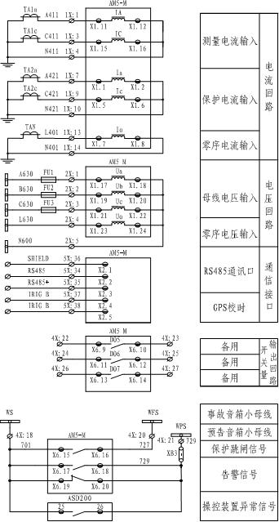
图3.18 AM5-M二次原理图（一）

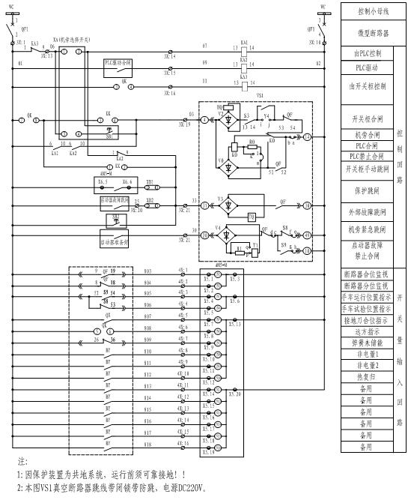
图3.19 AM5-M二次原理图（二）

4 AM5-C 电容器保护测控装置

4.1 功能简介
保护功能
● 两段式定时限过流保护
● 反时限过流保护
● 两段式零序过流保护
● 欠电压保护
● 过电压保护
● 零序过电压保护
● 不平衡电压保护
● 不平衡电流保护
● 非电量保护
● PT断线告警
● 控故障告警
监控功能
● I，U，P，Q，Cosφ，f等电参量测量
● 16路开关量输入采集
● 10路继电器输出
通讯功能
● 1路 RS485/MODBUS-RTU
● 1路 RS485/IEC60870-5-103（可选）
其他功能（可选）
● 故障录波功能，保护动作时启动
● IRIG-B格式对时，精度1ms

4.2 保护原理

4.2.1 两段式定时限过流保护
当任一相电流大于定值，经延时，装置跳闸。两段过流保护均可由控制字独立选择投退，可独立设置时限。保护逻辑见图4.1。
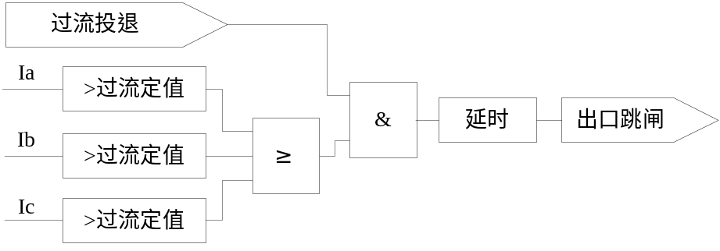
图4.1 两段式定时限过流保护逻辑

4.2.2 反时限过流保护
本装置共集成了三条特性曲线的反时限保护，用户可根据需要选择任何一种反时限特性曲线。根据国际电工委员会（IEC255-4），装置使用下列三个标准的反时限特性曲线：
一般反时限：
非常反时限：
极端反时限：
其中 为反时限动作时间，为反时限启动电流，为输入电流，K为时间系数。本装置的反时限特性曲线可以通过定值菜单里的反时限曲线类型来选择（0：一般反时限，1：非常反时限，2：极端反时限）。
保护逻辑见图4.2。
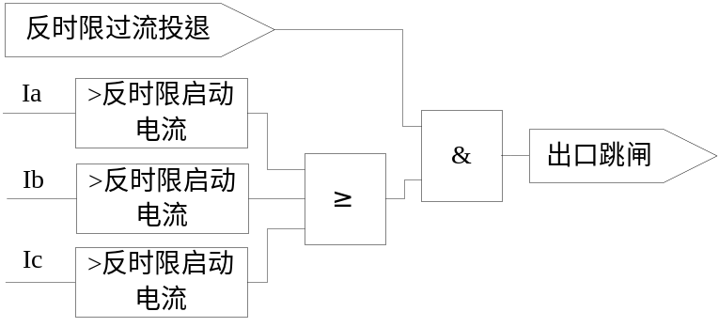
图4.2 反时限过流保护逻辑

4.2.3 两段式零序过流保护（接地保护）
当零序电流大于零序电流定值时，经延时后，装置跳闸出口。零序电流取自外接I0，两段零序过流保护由独立控制字实现投退。保护逻辑见图4.3。
图4.3 零序过流保护逻辑

4.2.4 欠电压保护
如果母线在失去电源后突然恢复正常时，可能因电容器组未放完电而使电容器承受过电压，为此设置欠电压保护。欠电压保护检测母线电压低于定值后，经时限切除电容器组，待电容放电后，才可投入运行。保护逻辑见图4.4。
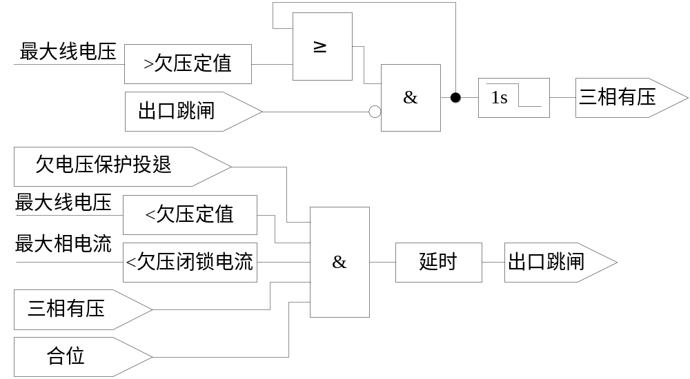
图4.4 欠电压保护逻辑

4.2.5 过电压保护
为防止电容器组在母线电压升高时发生过电压而损坏，过电压保护带时限切除电容器组。当最大线电压大于过压定值，断路器在合位时，经延时，装置保护跳闸。保护逻辑见图4.5。
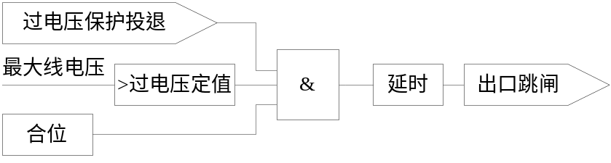
图4.5 过电压保护逻辑

4.2.6 零序过电压保护
当零序电压3U0大于设定零序电压定值时，经延时，装置保护跳闸。其中零序电压3U0为自产零序电压，取自三相电压运算。保护逻辑见图4.6。
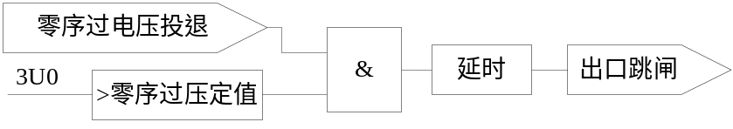
图4.6 零序过电压保护逻辑

4.2.7 不平衡电压保护
当电容器组内部发生故障时，会产生三相不平衡电压，并可通过放电PT的电压测量得到，不平衡电压保护带时限切除电容器组。当不平衡电压大于整定值，断路器在合位时，经延时，装置保护跳闸。保护逻辑见图4.7。
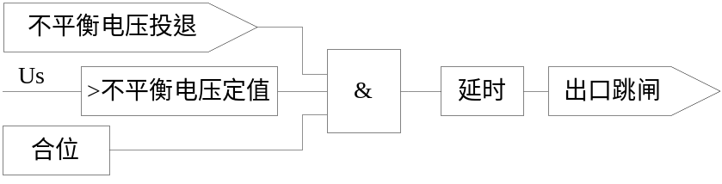
图4.7 不平衡电压保护逻辑

4.2.8 不平衡电流保护
当电容器组内部故障时，会产生不平衡电流。在电流不平衡时，延时切除电容器组。当不平衡电流大于整定值，断路器在合位时，经延时，装置保护跳闸，保护逻辑见图4.8。
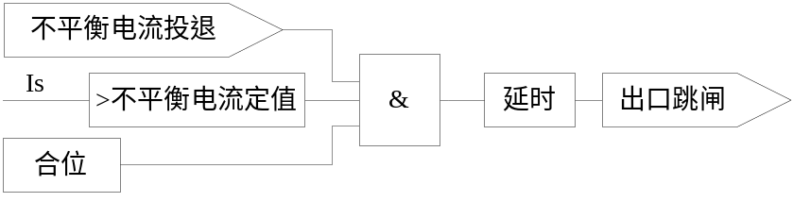
图4.8 不平衡电流保护逻辑

4.2.9 非电量保护
装置带有3个非电量保护，可读入重瓦斯跳闸、轻瓦斯、油温高等非电量保护，非电量1、2保护跳闸，非电量3保护告警。保护逻辑图如图4.9。

图4.9 非电量保护逻辑

4.2.10 PT断线告警
装置采用根据两种不同的接线方式识别PT断线。
当接线方式选择星型接线时，母线PT 断线判据如下：
1) 相电压均小于8V，最大相电流大于0.25A，判为三相失压；
2) 三相电压和大于8V，最小线电压小于16V；
3) 三相电压和大于8V，最大相电压与最小线电压差大于16V，判为两相或单相PT 断线。
当接线方式选择角型接线时，对应母线PT 采取V-V 接线方式，断线判据如下：
1) 最小线电压小于有压值70V，最大相电压大于有压定值70V；
2) 三相线电压均小于有压值70V，最大相电流大于0.25A。
上述两种PT 接线方式中，满足断线判据任一条件经延时后，装置发PT 断线告警。
保护逻辑见图4.10，其中Ux=最大相电压-最小线电压。
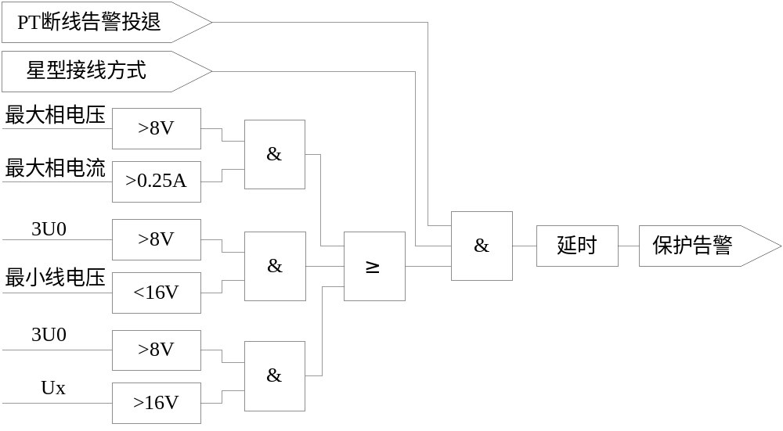
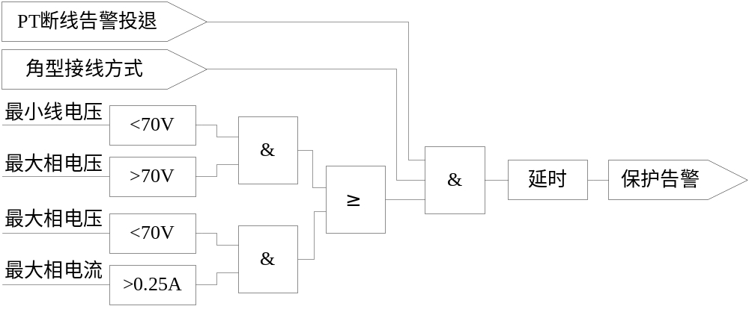
图4.10 PT 断线告警

4.2.11 控故障告警
装置判断断路器触点的分合状态来识别控制回路是否异常，当分位开关与合位开关同时处于合状态或分状态时，判定为异常状态，装置将发出告警信号。保护逻辑见图4.11。
图4.11 控故障告警逻辑

4.3 定值表
AM5-C 定 值 表
保护名称 | 定 值 名 称 | 默认值 | 范 围 | 备 注
 | CT变比 | 300 | 0.1～9999
 | PT变比 | 100 | 0.1～9999
过流一段 | 过流一段投退 | 0 | 0～1 | 退出；投入
过流一段 | 过流一段定值 | 10A | 0.04In～15In | In=5A或In=1A
过流一段 | 过流一段延时 | 0s | 0～60
过流二段 | 过流二段投退 | 0 | 0～1 | 退出；投入
过流二段 | 过流二段定值 | 7.5A | 0.04In～15In | In=5A或In=1A
过流二段 | 过流二段延时 | 1s | 0～60
反时限过流 | 反时限过流投退 | 0 | 0～1 | 退出；投入
反时限过流 | 反时限启动电流 | 6A | 0.04In～15In | In=5A或In=1A
反时限过流 | 反时限时间系数 | 0.5 | 0～1
反时限过流 | 反时限曲线类型 | 0 | 0～2 | 一般；非常；极端
I01过流一段 | I01过流一段投退 | 0 | 0～1 | 退出；投入
I01过流一段 | I01一段定值 | 10A | 0.04In～15In | In=5A或In=1A
I01过流一段 | I01一段延时 | 5s | 0～60
I01过流二段 | I01过流二段投退 | 0 | 0～1 | 退出；投入
I01过流二段 | I01二段定值 | 9A | 0.04In～15In | In=5A或In=1A
I01过流二段 | I01二段延时 | 10s | 0～60
欠电压保护 | 欠电压保护投退 | 0 | 0～1 | 退出；投入
欠电压保护 | 欠电压定值 | 50V | 10～150
欠电压保护 | 欠电压延时 | 1s | 0～60
欠电压保护 | 欠压闭锁电流 | 10A | 0.04In～15In | In=5A或In=1A
过电压保护 | 过电压保护投退 | 0 | 0～1 | 退出；投入
过电压保护 | 过电压定值 | 120V | 30～150
过电压保护 | 过电压延时 | 10s | 0～60
不平衡电压保护 | 不平衡电压投退 | 0 | 0～1 | 退出；投入
不平衡电压保护 | 不平衡电压定值 | 50V | 1～120
不平衡电压保护 | 不平衡电压延时 | 10s | 0～60
不平衡电流保护 | 不平衡电流投退 | 0 | 0～1 | 退出；投入
不平衡电流保护 | 不平衡电流定值 | 10A | 0.04In～15In | In=5A或In=1A
不平衡电流保护 | 不平衡电流延时 | 1s | 0～60
零序过电压保护 | 零序过电压投退 | 0 | 0～1 | 退出；投入
零序过电压保护 | 零序过电压定值 | 110V | 1～200
零序过电压保护 | 零序过电压延时 | 10s | 0～60
PT断线告警 | PT断线告警投退 | 0 | 0～1 | 退出；投入
PT断线告警 | 接线方式 | 0 | 0～1 | 星型；角型
PT断线告警 | PT断线告警延时 | 10s | 0～999
控故障告警 | 控故障告警投退 | 0 | 0～1 | 退出；投入
控故障告警 | 控故障告警延时 | 10s | 0～999
非电量1保护 | 非电量1投退 | 0 | 0～1 | 退出；投入
非电量1保护 | 非电量1延时 | 10s | 0～60
非电量2保护 | 非电量2投退 | 0 | 0～1 | 退出；投入
非电量2保护 | 非电量2延时 | 10s | 0～60
非电量3保护 | 非电量3投退 | 0 | 0～1 | 退出；投入
非电量3保护 | 非电量3延时 | 10s | 0～999

4.4 接线方式
AM5-C电气接线图如图4.11所示，包括交流量接线、开入开出接线、通讯接线和辅助电源接线。端子X1为交流量接线，Ia、Ib、Ic为保护相电流，IA、IB、IC为测量相电流，I01、I02为两路零序电流接入。U1、U2、U3为三路电压接入，U4为外接零序电压接入。交流回路一般都采用三相四线制接线，若采用三相三线制可按图4.12接线。
X5为标配的开入接线端子，共有16路输入，分为4组，每组有一公共端。第一组有DI01和DI02，第二组有DI03和DI04，第三组为DI05-DI10，第四组为DI11-DI16。所有开入允许接交直流电压AC/DC220V或DC110V，同组的开入必须有相同的极性。
X6为标配的开出接线端子，共有10路电磁式继电器无极性接点。出厂时除了DO10为常闭触点输出外，其他9路均为常开触点。
X2为通信端子，共有2路RS485通信端子和一路IRIG-B对时输入端子。X2.1、X2.2、X2.3为第一路通信端子，X2.6、X2.7、X2.8为第二路通信端子，两路通讯均支持IEC60870-5-103和Modbus RTU通讯规约且可任意配置。（其中第二路通信和IRIG-B对时为可选）
X4为辅助电源端子，交直流均可接入，X4.3为辅助电源保护地，必须可靠连接大地。

图4.11 AM5-C电气接线图

图4.12 2PT 2CT接线方法

4.5 调试方法
所有保护功能在调试过程中，当保护跳闸时，装置面板上“保护动作”指示灯点亮，对应继电器和跳闸信号继电器出口，液晶上显示相应事件记录信息；当保护告警时，装置面板上“告警”指示灯亮，告警信号继电器出口，液晶上显示相应事件记录信息。

4.5.1 两段式过流保护
过流一段
- 设置过流一段投退为“投入”，退出其他保护投退，将过流一段定值设为3A，过流一段延时设为2s。
- 在交流输入端子X1.1-X1.2、X1.3-X1.4、X1.5-X1.6均施加小于0.97倍定值的电流信号，装置经延时可靠不动作；模拟故障，施加大于1.03倍定值，经延时装置保护动作。
过流二段
- 设置过流二段投退为“投入”，退出其他保护投退，将过流二段定值设为2A，过流二段延时设为4s。
- 在交流输入端子X1.1-X1.2、X1.3-X1.4、X1.5-X1.6均施加小于0.97倍定值的电流，装置经延时可靠不动作；模拟故障，施加大于1.03倍定值，经延时装置保护动作。

4.5.2 反时限过流保护
- 设置反时限过流投退为“投入”，退出其他保护投退。将反时限启动电流设为1A，反时限曲线类型和反时限时间系数按表4.1设置。
- 在交流输入端子X1.1-X1.2、X1.3-X1.4、X1.5-X1.6均施加不同过流信号，装置的保护动作情况如表4.1。
表4.1 反时限动作时间
曲线类型 | 时间系数 | 施加信号 | 装置状态 | 动作时间误差 | 理论值
一般 | 0.5 | 0.9倍定值 | 不动作 | ------ | ------
一般 | 0.5 | 2倍定值 | 动作 | ±5%或±40ms | 5.015s
一般 | 0.5 | 5倍定值 | 动作 | ±5%或±40ms | 2.140s
非常 | 0.1 | 0.9倍定值 | 不动作 | ------ | ------
非常 | 0.1 | 2倍定值 | 动作 | ±5%或±40ms | 1.350s
非常 | 0.1 | 5倍定值 | 动作 | ±5%或±40ms | 0.338s
极端 | 0.5 | 0.9倍定值 | 不动作 | ------ | ------
极端 | 0.5 | 2倍定值 | 动作 | ±5%或±40ms | 13.333s
极端 | 0.5 | 5倍定值 | 动作 | ±5%或±40ms | 1.667s

4.5.3 两段式零序过流保护
I01过流一段
- 设置I01过流一段投退为“投入”，退出其他保护投退，设定I01一段定值为5A，I01一段延时为0s。
- 在端子X1.1-X1.2、X1.3-X1.4、X1.5-X1.6上施加小于0.97倍定值的电流，装置可靠不动作；将电流增大至大于1.03倍定值，装置保护动作。
I01过流二段
- 设置I01过流二段投退为“投入”，退出其他保护投退，设定I01二段定值为5A，I01二段延时为4s。
- 在端子X1.1-X1.2、X1.3-X1.4、X1.5-X1.6上施加小于0.97倍定值的电流，经延时装置可靠不动作；将电流增大至大于1.03倍定值，经延时装置保护动作。

4.5.4 欠电压保护
- 设置欠电压保护投退为“投入”，退出其他保护投退，设置欠电压定值为50V，欠电压延时4s，欠电压闭锁电流为2A。
- 给合位对应的开入量施加信号（AC/DC 220V或DC110V），在端子X1.1-X1.2、X1.3-X1.4、X1.5-X1.6上施加1A电流，在端子X1.17-X1.18、X1.19-X1.20、X1.21-X1.22上施加57.74V电压，改变电压使得三相线电压降至小于0.97倍定值，经延时装置保护动作。

4.5.5 过电压保护
- 设置过电压保护投退为“投入”，退出其他保护投退，设置过电压保护定值为120V，过电压保护延时4s。
- 给合位对应的开入量施加信号（AC/DC 220V或DC110V），在端子X1.17-X1.18、X1.19-X1.20、X1.21-X1.22上施加57.74V电压，改变电压使得三相线电压升至大于1.03倍定值时，经延时装置保护动作。

4.5.6 零序过电压保护
- 设置零序过电压投退为“投入”，退出其他保护投退，设置零序过电压定值为40V，零序过电压延时为5s。
- 在端子X1.17-X1.18、X1.19-X1.20、X1.21-X1.22上施加电压UA=UB=UC=57.74V，当电压变为UA=4.74V, UB=57.74V,UC=57.74V，经延时装置保护动作。

4.5.7 不平衡电压保护
- 设置不平衡电压投退为“投入”，退出其他保护投退，设置不平衡电压定值为50V，不平衡电压延时设为5s。
- 给合位对应的开入量施加信号（AC/DC 220V或DC110V），在端子X1.23-X1.24上施加小于0.97倍定值的电压，将Us变为大于1.03倍定值时，经延时装置保护动作。

4.5.8 不平衡电流保护
- 设置不平衡电流投退为“投入”，退出其他保护投退。设置不平衡电流定值为5A，不平衡电流延时设为5s。
- 给合位对应的开入量施加信号（AC/DC 220V或DC110V），在端子X1.7-X1.8上施加电流信号Is=4A，将Is变为大于1.03倍定值时，经延时装置保护动作。

4.5.9 非电量保护
非电量1
1）非电量1投退设置为“投入”，退出其他保护投退，设非电量1延时为4s。
- 给非电量1对应的开入量施加信号（AC/DC220V或DC110V），经延时装置保护跳闸。
非电量2、3的调试方法同非电量1类似，三路开入量可根据实际需要任意配置。

4.5.10 PT断线告警
- 设置PT断线告警投退为“投入”，退出其他保护投退，选择电容器接线方式为星型，设定PT断线告警延时为5s。
- 在交流输入端子X1.17-X1.18、X1.19-X1.20、X1.21-X1.22上施加三相电压信号，在端子X1.1-X1.2、X1.3-X1.4、X1.5-X1.6上施加三相电流信号。当三相电压由UA=UB=UC=57.74V降为UA=UB=UC=7.74V，三相电流1A，经延时5s后装置发出PT断线告警。
- 复归装置，将三相电压由UA=UB=UC=57.74V降为UA=30.74V，UB= UC=7.74V， 将经延时装置发出PT断线告警。
- 复归装置并将接线方式改为角型，将三相电压由UA=UB=UC=57.74V降为UA=30.74V，UB=UC=10.74V，经延时装置发出PT断线告警。
- 将三相电压由57.74V变为UA= 80.74,UB=UC=10.74，经延时装置发出PT断线告警。
- 复归装置，施加三相电压为UA=UB=UC=77.74V，三相电流为1A，将电压降为UA=UB=UC=57.74V，经延时装置发出PT断线告警。

4.5.11 控故障告警
- 设置控故障告警投退为“投入”，退出其他保护投退,设置控故障告警延时为10s。
- 将合位和分位对应的开入量信号同时施加信号（AC/DC 220V或DC110V），经延时10s后装置控故障告警；复归后，同时断开合位和分位开入量信号，经延时10s装置控故障告警。

4.6 二次原理图
AM5-C电容器保护测控装置的二次接线图如图4.12、图4.13所示。
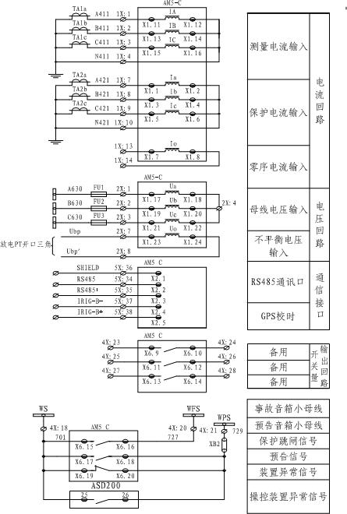
图4.12 AM5-C二次原理图（一）

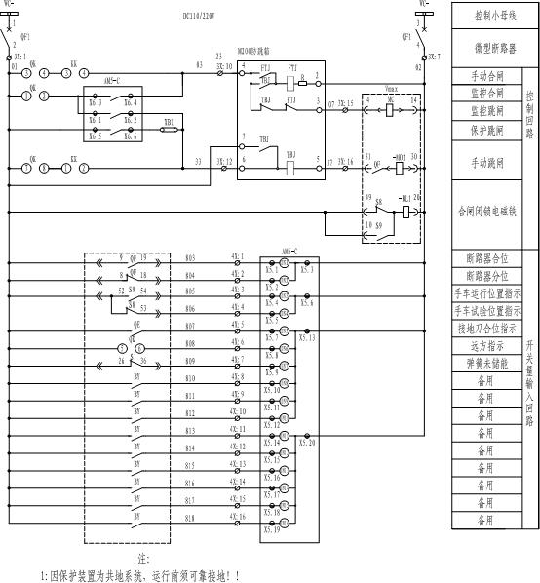
图4.13 AM5-C二次原理图（二）

5 AM5-B 备自投保护测控装置

5.1 功能简介
- 两段式过流保护
- 反时限过流保护
- 后加速过流保护
- 进线备自投/母联备自投
- PT断线告警
- 控故障告警
监控功能
- I，U，P，Q，Cosφ，f等电参量测量
- 16路开关量输入采集
- 10路继电器输出
通讯功能
- 1路 RS485/MODBUS-RTU
- 1路 RS485/IEC60870-5-103（可选）
其他功能（可选）
- 故障录波功能，保护动作时启动
- IRIG-B格式对时，精度1ms

5.2 保护原理

5.2.1 两段式过流保护
当任一相电流大于定值，经延时，装置跳闸。两段过流保护均可由控制字独立选择投入或退出。保护逻辑见图5.1。
图5.1 两段式过流保护逻辑

5.2.2 反时限过流保护
本装置共集成了三条特性曲线的反时限保护，用户可根据需要选择任何一种反时限特性曲线。根据国际电工委员会（IEC255-4），装置使用下列三个标准的反时限特性曲线：
一般反时限：
非常反时限：
极端反时限：
其中 为反时限动作时间，为反时限特性电流定值，为输入电流，K为时间系数。本装置的反时限特性曲线可以通过定值菜单里的反时限曲线类型来选择（0：一般反时限，1：非常反时限，2：极端反时限）。
保护逻辑见图5.2。
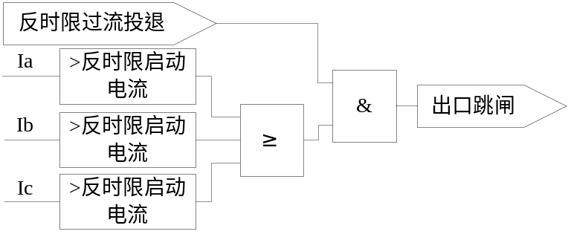
图5.2 反时限过流保护逻辑

5.2.3 后加速过流保护
母联开关合上后在整定的后加速有效时间内监视流过母联开关的电流，若任一相电流大于整定值时，经整定的延时跳闸。否则在整定的后加速有效时间后，后加速段自动退出。保护逻辑见图5.3。
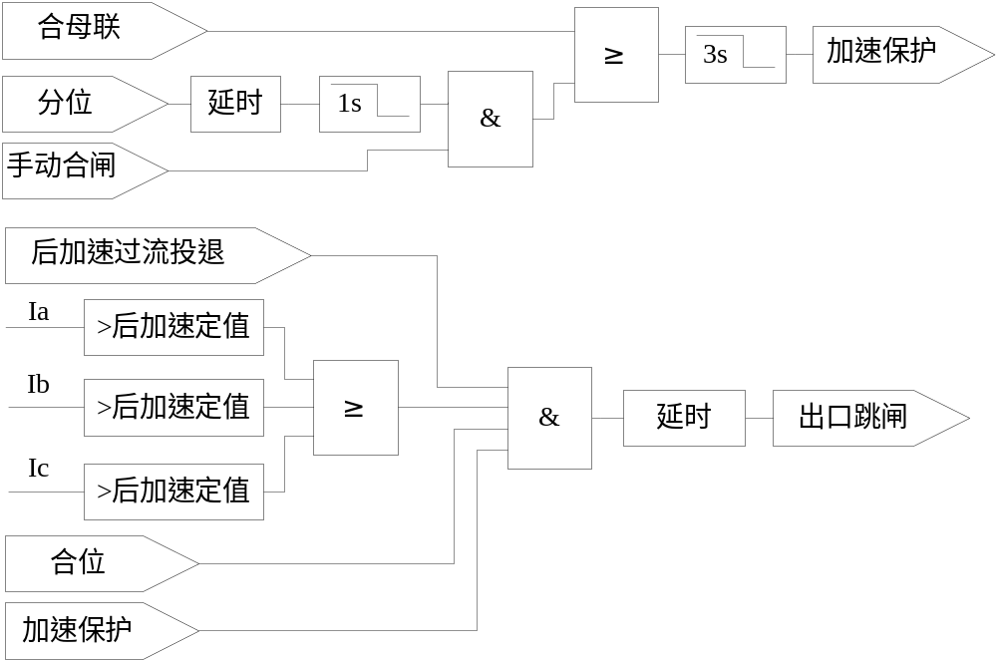
图5.3 后加速过流保护逻辑

5.2.4 进线备自投/母联备自投
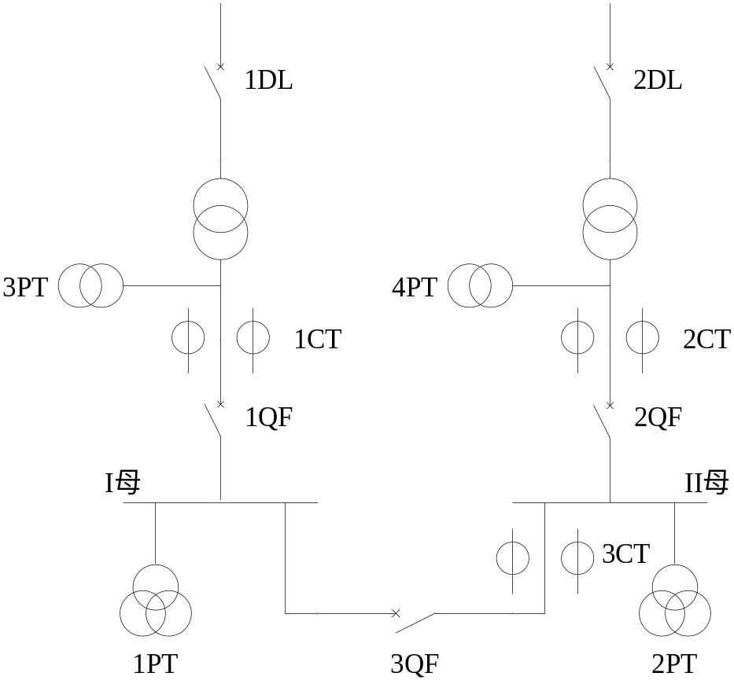
图5.4 备自投一次图
母联备自投
正常运行时，两段母线分列运行，两台变压器各带一段母线。当某一进线电源故障或因其它原因被断开，分段开关应自动投入，且只允许动作一次。进线开关手动跳闸，或装置未充电，或有外部闭锁时，分段开关应不自动投入。
- 充电条件：
不满足放电条件；
且Ⅰ母Ⅱ母均三相有压；
且1QF、2QF在合位，3QF在分位，
经延时10s后完成充电，备自投准备好。
- 放电条件：Ⅰ母Ⅱ母均三相无压或3QF在合位或有外部闭锁开入量。
放电条件满足后瞬时完成放电，备自投未准备好。
- 动作逻辑：
a)母联备用#1进线开关（3QF备用1QF）
Ⅰ母无压，且1CT无流，Ⅱ母有压则经延时跳1QF，确认1QF跳开后(1QF在跳位且1CT
无流)，合3QF。
#1进行重新得电，且#1进线充电条件满足后，跳3QF，合1QF。
b)母联备用#2进线开关（3QF备用2QF）
Ⅱ母无压，且2CT无流，Ⅰ母有压则经延时跳2QF，确认2QF跳开后(2QF在跳位且2CT
无流)，合3QF。
#2进行重新得电，且#2进线充电条件满足后，跳3QF，合2QF。
进线备自投
- 正常运行时，#1（#2）进线带两段母线，#2（#1）进线因故障停电。1QF（2QF）、3QF在合位，2QF（1QF）在分位。当#2（#1）进线电源恢复时，跳1QF，合2QF（1QF）。
- 充电条件：Ⅰ母Ⅱ母均三相有压，1QF（2QF）、3QF在合位，2QF（1QF）在分位。充电条件满足10s后完成充电，备自投准备好。
- 放电条件：Ⅰ母Ⅱ母均三相无压或2QF（1QF）在合位或有外部闭锁开入量。放电条件满足后瞬时完成放电，备自投未准备好。
- #1进线电源自动恢复
进线1有压则经延时跳2QF，确认2QF跳开后，合1QF。
- #2进线电源自动恢复
进线2有压则经延时跳1QF，确认1QF跳开后，合2QF。

5.2.5 PT断线告警
装置可判断母联PT断线和进线PT断线，两种PT断线均有独立的控制字。
母联PT断线：1）当I母无压且进线1有电流时，经延时，装置保护告警；
2) 当II母无压且进线2有电流时，经延时，装置保护告警。
进线PT断线：1）当进线1无压且进线1有电流时，经延时，装置保护告警；
2) 当进线2无压且进线2有电流时，经延时，装置保护告警。

5.2.6 控故障告警
装置判断断路器触点的分合状态来识别控制回路是否异常，当分位开关与合位开关同时处于合状态或分状态时，判定为异常状态，装置将发出告警信号。保护逻辑见图5.5。
图5.5 控故障告警逻辑

5.3 定值表
AM5-B 定 值 表
保护名称 | 定 值 名 称 | 默认值 | 范 围 | 备 注
过流一段 | 过流一段投退 | 0 | 0～1 | 退出；投入
过流一段 | 过流一段定值 | 10A | 0.04In～15In | In=5A,1A
过流一段 | 过流一段延时 | 0.1s | 0～60
过流二段 | 过流二段投退 | 0 | 0～1 | 退出；投入
过流二段 | 过流二段定值 | 7.5A | 0.04In～15In
过流二段 | 过流二段延时 | 1s | 0.01～60
反时限过流 | 反时限过流投退 | 0 | 0～1 | 退出；投入
反时限过流 | 反时限启动电流 | 6A | 0.1～100
反时限过流 | 反时限过流时间系数 | 0.5 | 0.01～1
反时限过流 | 反时限过流曲线类型 | 0 | 0～2 | 一般；非常；极端
后加速过流 | 后加速过流投退 | 0 | 0～1 | 退出；投入
后加速过流 | 后加速过流定值 | 6.5A | 0.04In～15In
后加速过流 | 后加速过流延时 | 0.2s | 0～60
进线备自投/  母联备自投 | 备投判进线电压投退 | 0 | 0～1 | 退出；投入
进线备自投/  母联备自投 | 分段备投投退 | 0 | 0～1 | 退出；投入
进线备自投/  母联备自投 | 进线1备投投退 | 0 | 0～1 | 退出；投入
进线备自投/  母联备自投 | 进线2备投投退 | 0 | 0～1 | 退出；投入
进线备自投/  母联备自投 | 母线无压定值 | 10V | 0.1～100
进线备自投/  母联备自投 | 母线有压定值 | 50V | 0.1～120
进线备自投/  母联备自投 | 进线有压定值 | 50V | 0.1～120
进线备自投/  母联备自投 | 进线1无流定值 | 0.1A | 0.01～100
进线备自投/  母联备自投 | 进线2无流定值 | 0.1A | 0.01～100
进线备自投/  母联备自投 | 跳进线1延时 | 2s | 0～60
进线备自投/  母联备自投 | 跳进线2延时 | 2s | 0～60
进线备自投/  母联备自投 | 备投合闸延时 | 2s | 0～60
PT断线告警 | 母线PT断线投退 | 0 | 0～1 | 退出；投入
PT断线告警 | 进线PT断线投退 | 0 | 0～1 | 退出；投入
PT断线告警 | PT断线告警延时 | 10s | 0～999
控故障告警 | 控故障告警投退 | 0 | 0～1 | 退出；投入
控故障告警 | 控故障告警延时 | 10s | 0～999

5.4 接线方式
AM5-B电气接线图如图5.6所示，包括交流量接线、开入开出接线、通讯接线和辅助电源接线。端子X1为交流量接线，Ia、Ib、Ic为保护相电流，I1、I2为两路进线电流接入。
U1、U2为进线1电压接入，U3、U4为进线2电压接入；或者U1、U2为母线1电压接入，U3、U4为母线2电压接入。
X5为标配的开入接线端子，共有16路输入，分为4组，每组有一公共端。第一组有DI01和DI02，第二组有DI03和DI04，第三组为DI05-DI10，第四组为DI11-DI16。所有开入允许接交直流电压AC/DC220V或DC110V，同组的开入必须有相同的极性。
X6为标配的开出接线端子，共有10路电磁式继电器无极性接点。出厂时除了DO10为常闭触点输出外，其他9路均为常开触点。
X2为通信端子，共有2路RS485通信端子和一路IRIG-B对时输入端子。X2.1、X2.2、X2.3为第一路通信端子，X2.6、X2.7、X2.8为第二路通信端子，两路通讯均支持IEC60870-5-103和Modbus RTU通讯规约且可任意配置。（其中第二路通信和IRIG-B对时为可选）
X4为辅助电源端子，交直流均可接入，X4.3为辅助电源保护地，必须可靠连接大地。

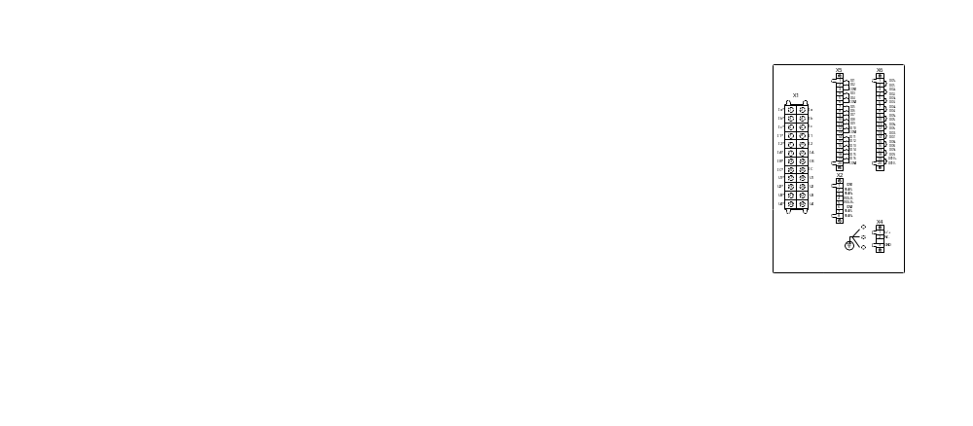
图5.6 AM5-B电气接线图

5.5 调试方法

5.5.1 两段式过流保护
过流一段
- 设置过流一段投退为“投入”，退出其他保护投退，将过流一段定值设为3A，过流一段延时设为2s。
- 在交流输入端子X1.1-X1.2、X1.3-X1.4、X1.5-X1.6均施加小于0.97倍定值的电流，装置经延时可靠不动作；施加大于1.03倍定值，经延时装置保护动作。
过流二段
1）设置过流二段投退为“投入”，退出其他保护投退，将过流二段定值设为2A，过流二段延时设为4s。
2）在交流输入端子X1.1-X1.2、X1.3-X1.4、X1.5-X1.6均施加小于0.97倍定值的电流，装置经延时可靠不动作；施加大于1.03倍定值，装置经延时保护动作。

5.5.2 反时限过流保护
- 设置反时限过流投退为“投入”，退出其他保护投退。将反时限启动电流设为1A，反时限曲线类型和反时限时间系数按表5.1设置。
- 在交流输入端子X1.1-X1.2、X1.3-X1.4、X1.5-X1.6均施加不同过流信号，装置的保护动作情况如表5.1。
表5.1 反时限动作时间
曲线类型 | 时间系数 | 施加信号 | 装置状态 | 动作时间误差 | 理论值
0 | 0.5 | 0.9倍定值 | 不动作 | ------ | ------
0 | 0.5 | 2倍定值 | 动作 | ±5%或±40ms | 5.015s
0 | 0.5 | 5倍定值 | 动作 | ±5%或±40ms | 2.140s
1 | 0.1 | 0.9倍定值 | 不动作 | ------ | ------
1 | 0.1 | 2倍定值 | 动作 | ±5%或±40ms | 1.350s
1 | 0.1 | 5倍定值 | 动作 | ±5%或±40ms | 0.338s
2 | 0.5 | 0.9倍定值 | 不动作 | ------ | ------
2 | 0.5 | 2倍定值 | 动作 | ±5%或±40ms | 13.333s
2 | 0.5 | 5倍定值 | 动作 | ±5%或±40ms | 1.667s

5.5.3 后加速过流保护
- 设置后加速过流投退为“投入”，退出其他保护投退。设置后加速过流定值为5A，后加速过流延时为1s。
- 先给分位对应的开入量施加信号（AC/DC 220V或DC110V），然后给手动合闸和合位对应的开入量施加信号（AC/DC 220V或DC110V），同时断开分位开入量的信号。
- 在合位施加信号后的3s内，在端子X1.1-X1.2、X1.3-X1.4、X1.5-X1.6上施加大于1.03倍定值的电流信号，经延时装置保护动作。

5.5.4 进线备自投/母联备自投
母联备自投
- 设置分段备投投退和备投判进线电压投退为“投入”，退出其他保护投退。设置跳1进线延时为2s，跳2进线延时为2s，备投合闸投入延时为2s，给备自投自动复归对应开入施加信号（AC/DC 220V或DC110V）。
- 先在端子X1.17-X1.18、X1.19-X1.20上施加70V电压信号，给分位对应的开入量信号施加信号（AC/DC 220V或DC110V），经10s延时，分段开关充电完成。
- 再将端子X1.17-X1.18施加的信号去除，经2s延时，分段备投跳进线1。此时将1QF跳位对应的开入量信号施加信号，经2s延时，分段备投合母联。此时再将分位开入信号去除，给合位对应的开入量信号施加信号。实现备自投功能。
- 若此时再给端子X1.17-X1.18、X1.21-X1.22施加的70V电压信号，经10s延时，进线1充电完成，经1s延时，分段复归跳母联。
- 再将合位信号去除，给断路器分为施加信号，经延时，分段复归合进线1，此时将1QF跳位的信号去除，就实现了1进线出现故障母联备投的自恢复。
同理可调试2进线出现故障母联备投自投自恢复。
进线备自投
进线2备进线1
- 设置进线2备投退和备投判进线电压投退为“投入”，退出其他保护投退。设置跳1进线延时为2s，跳2进线延时为2s，备投合闸投入延时为2s。
- 先在端子X1.17-X1.18、X1.19-X1.20、X1.23-X1.24上施加70V电压信号，给合位和2QF跳位对应的开入量信号施加信号（AC/DC 220V或DC110V），经10s延时，进线2充电完成。
- 再将端子X1.17-X1.18、X1.19-X1.20施加的信号去除，经延时，2备1跳进线1。此时将1QF跳位对应的开入量信号施加信号，经延时，2备1合进线2。此时将2QF跳位的信号去除，就实现了进线1出现故障时，备用进线2投入。
同理可调试进线1备进线2。

5.5.5 PT断线告警
母线PT断线
设置母线PT断线投退为“投入”，退出其他保护投退。设置PT断线告警延时为5s。
1）在端子X1.7-X1.8上施加5A电流信号，在端子上施加5V电压信号，经延时，装置保护告警。
2）在端子X1.9-X1.10上施加5A电流信号，在端子X1.19-X1.20上施加5V电压信号，经延时，装置保护告警。
进线PT断线
设置进线PT断线投退为“投入”，退出其他保护投退。设置PT断线告警延时为5s。
1）在端子X1.7-X1.8上施加5A电流信号，在端子X1.21-X1.22上施加5V电压信号，经延时，装置保护告警。
2）在端子X1.9-X1.10上施加5A电流信号，在端子X1.23-X1.24上施加5V电压信号，经延时，装置保护告警。

5.5.6 控故障告警
1) 设置控故障告警投退为“投入”，退出其他保护投退，设控故障告警延时为10s。
2) 将合位和分位对应的开入量信号同时施加信号（AC/DC 220V或DC110V），经延时装置发出控故障告警；装置复归后，同时断开合位和分位开入量信号，经延时装置发出控故障告警。

5.6 二次原理图
AM5-B备自投保护测控装置的二次接线图如图5.7、图5.8所示。
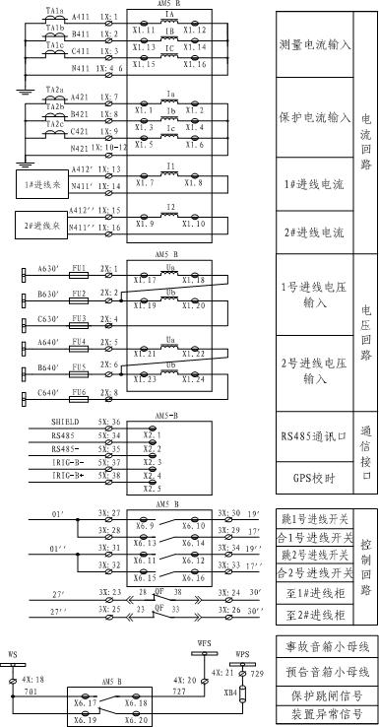
图5.7 AM5-B二次原理图（一）
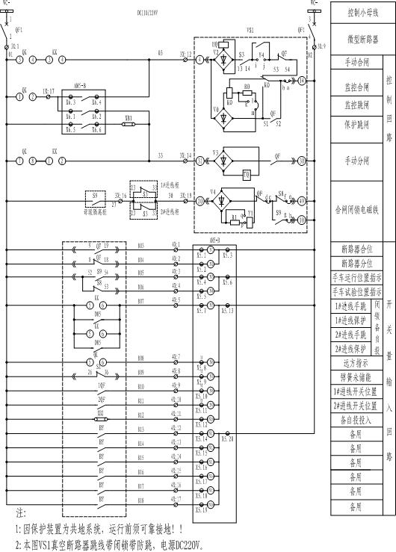
图5.8 AM5-B二次原理图（二）

6 AM5-U PT监测装置

6.1 功能简介
保护功能
● 过电压告警
● 低电压告警
● 零序过电压告警
● PT断线告警
监控功能
● I，U，P，Q，Cosφ，f等电参量测量
● 16路开关量输入采集
● 10路继电器输出
通讯功能
● 1路 RS485/MODBUS-TRU
● 1路 RS485/IEC60870-5-103（可选）
其他功能（可选）
● 故障录波功能，保护动作时启动
● IRIG-B格式对时，精度1ms

6.2 保护原理

6.2.1 过电压告警
当三个线电压任一相大于相间过电压保护定值时，装置经延时后发出告警。保护逻辑见图6.1。

图 6.1 过电压保护逻辑

6.2.2 低电压告警
当三个线电压均小于定值时，经过延时，装置发出告警。保护逻辑见图6.2。

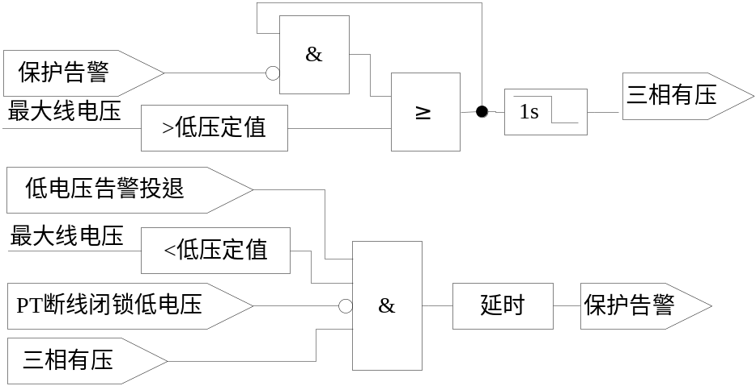
图6.2 低电压告警逻辑

6.2.3 零序过压告警
当零序电压3U0大于设定零序电压定值时，经延时，装置发出告警。

6.2.4 PT断线告警
装置采用两种方法识别PT断线。
方法一：当负序电压U2大于负序电压定值时，经延时装置发出PT断线告警。
方法二：当三相线电压均小于无压定值，且三相电流均大于无流定值时，经延时装置发出PT断线告警。
保护逻辑见图6.3。
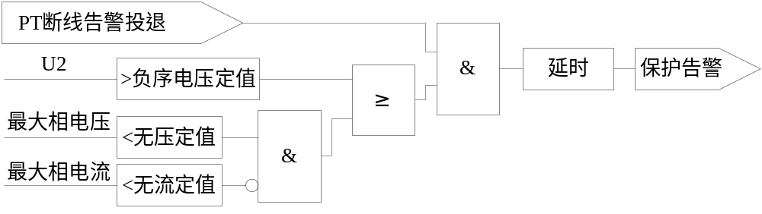
图6.3 PT断线告警逻辑

6.3 定值表
AM5-U 定 值 表
保护名称 | 定 值 名 称 | 默认值 | 范 围 | 备 注
 | PT变比 | 100 | 1～9999
低电压告警 | 低电压告警投退 | 0 | 0～1 | 退出；投入
低电压告警 | 低电压告警定值 | 70V | 1～100
低电压告警 | 低电压告警延时 | 5s | 0～999
过电压告警 | 过电压告警投退 | 0 | 0～1 | 退出；投入
过电压告警 | 过电压告警定值 | 110V | 1～200
过电压告警 | 过电压告警延时 | 10s | 0～999
零序过压告警 | 零序过压告警投退 | 0 | 0～1 | 退出；投入
零序过压告警 | 零序过压告警定值 | 110V | 1-200
零序过压告警 | 零序过压告警延时 | 10s | 0～999
PT断线告警 | PT断线告警投退 | 0 | 0～1 | 退出；投入
PT断线告警 | PT断线负序电压 | 8V | 1～100
PT断线告警 | 无压定值 | 15V | 1～100
PT断线告警 | 无流定值 | 0.2A | 0.04In～15In | In=5A,1A
PT断线告警 | PT断线告警延时 | 10s | 0～999

6.4 接线方式
AM5-U电气接线图如图6.4所示，包括交流量接线、开入开出接线、通讯接线和辅助电源接线。端子X1为交流量接线，Ia、Ib、Ic为保护相电流，IA、IB、IC为测量相电流，I01、I02为两路零序电流接入。UA、UB、UC为三相电压，U0为外接零序电压接入。交流回路一般都采用三相四线制接线，若采用三相三线制可按图6.5接线。
X5为标配的开入接线端子，共有16路输入，分为4组，每组有一公共端。第一组有DI01和DI02，第二组有DI03和DI04，第三组为DI05-DI10，第四组为DI11-DI16。所有开入允许接交直流电压AC/DC220V或DC110V，同组的开入必须有相同的极性。
X6为标配的开出接线端子，共有10路电磁式继电器无极性接点。出厂时除了DO10为常闭触点输出外，其他9路均为常开触点。
X2为通信端子，共有2路Rs485通信端子和一路IRIG-B对时输入端子。X2.1、X2.2、X2.3为第一路通信端子，X2.6、X2.7、X2.8为第二路通信端子，两路通讯均支持IEC60870-5-103和Modbus RTU通讯规约且可任意配置。（其中第二路通信和IRIG-B对时为可选）
X4为辅助电源端子，交直流均可接入，X4.3为辅助电源保护地，必须可靠连接大地。
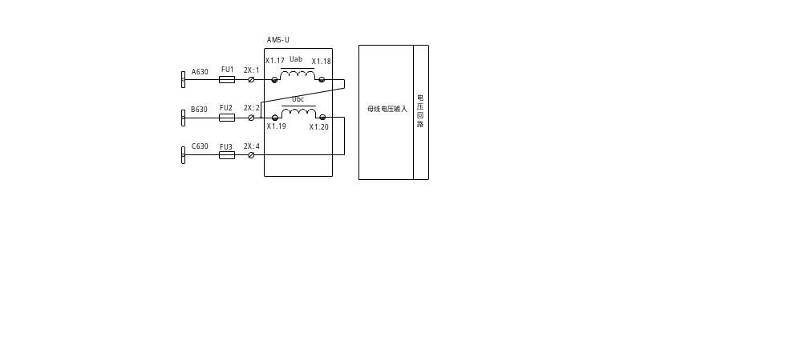
图6.5 2PT 接线方法


图6.4 AM5-U接线方法

6.5 调试方法

6.5.1 过电压告警
- 设置过电压告警投退为“投入”，退出其他保护投退，设定过电压告警定值为110V，过电压告警延时为5s。
- 在端子X1.17-X1.18、X1.19-X1.20、X1.21-X1.22上施加57.74V电压，当三相电压信号由57.74V升为大于1.03倍定值时，经延时，装置发出告警。

6.5.2 低电压告警
- 设置低电压告警投退为“投入”，退出其他保护投退，设定低电压保护定值为70V，低电压告警延时5s。
- 在端子X1.17-X1.18、X1.19-X1.20、X1.21-X1.22上施加57.74V电压，当三相电压信号由57.74V降为小于0.97倍定值时，经延时，装置发出告警。

6.5.3零序过压告警
- 设置零序过压告警投退为“投入”，退出其他保护投退，设定零序过压告警定值为20V，延时设为5s。
- 在端子X1.17-X1.18、X1.19-X1.20、X1.21-X1.22上施加电压信号，将三相电压由UA=UB=UC=57.74V变为UA=28.74V,UB=38.74V,UC=57.74V，经延时，装置发出告警。

6.6.4 PT断线告警
1) 设置PT断线告警投退为“投入”，退出其他保护投退，PT断线告警延时为5s。设负序电压定值为8V，无压定值无15V，无流定值为0.2A。
2) 在交流输入端子X1.17-X1.18、X1.19-X1.20、X1.21-X1.22上施加三相电压信号UA=UB=UC=57.74V，在端子X1.1-X1.2、X1.3-X1.4、X1.5-X1.6上施加三相电流信号IA=IB=IC=1A。改变三相电压，使得负序电压由0V升至大于1.03倍负序电压定值，经延时装置发出PT断线告警；
3) 复归装置，给装置施加三相电流1A、三相电压57.74V，当三相电压由57.74V降至小于0.97倍无压定值时，经延时装置发出PT断线告警。

6.6 二次原理图
AM5-U PT监测保护测控装置的二次接线图如图6.6、图6.7所示。
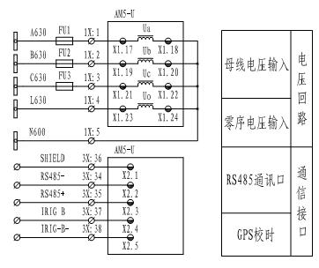
图6.6 AM5-U 二次原理图一
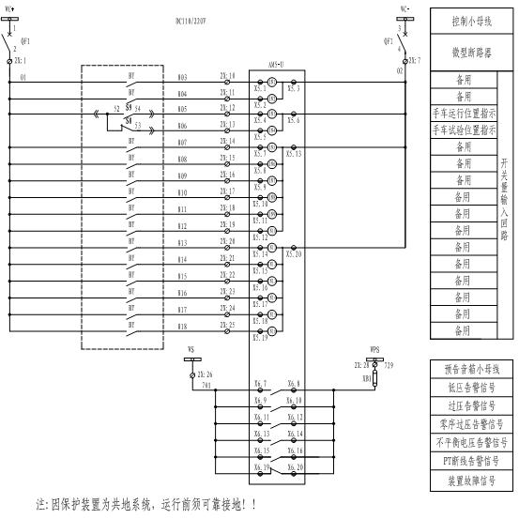
图6.7 AM5-U二次原理图（二）

7 维护及其他问题处理
AM5为免维护产品，只要安装运行环境满足要求，正常运行期间不需要日常及定期保养维护。但要留意因长期轻微震动引起的螺丝松动情况。
下表是在AM5使用过程中可能会遇到的问题及相应处理建议。
问题 | 可能原因 | 处理建议
继电器不跳闸 | 该功能投退未投入  条件闭锁 | 在定值表里投入相应保护投退  检查是否有闭锁条件满足
装置上电后显示时钟与实际时间不符 | 装置内纽扣电池失效 | 更换新的3V纽扣电池
与装置背面的RS485口无通讯 | 接线极性接反  通讯参数或规约不一致 | 调换极性接线  重新设置通讯参数或规约

